МІНІСТЕРСТВО ОСВІТИ ТА НАУКИ УКРАЇНИ
ХАРКІВСЬКИЙ НАЦІОНАЛЬНИЙ УНІВЕРСИТЕТ
імені В.Н. КАРАЗИНА
Біологічний факультет
Кафедра зоології та екології тварин

МОДЕЛЮВАННЯ ПРОСТОРОВОГО РОЗПОДІЛУ ВИДУ У СУБОПТИМАЛЬНІЙ ЧАСТИНІ ареалУ НА ПРИКЛАДІ ПРОСЯНКИ (Emberiza calandra Linnaeus, 1758)

Допущен до захисту «__»_________2018 р.  Завідуючий  кафедрою _________________ | Дипломна робота  магістранта кафедри  Продченко Євгена Олександровича
Оцінка «_____________»  Голова ЕК _________________ «__»___________2018 р. | Науковий керівник:  доцент каф.зоології та екології тварин, канд.біол.наук  Атемасова Т.А.
Харків 2018
РЕФЕРАТ
Магістерська дипломна робота містить 66 сторінок, 4 таблиці, 3 рисунка, список використаних джерел із 95 найменувань, 3 додатки.
Об’єктом дослідження є просянка (Emberiza calandra Linnaeus, 1758) – вид з родини Вівсянкових ряду Горобцеподібних класу Птахи.
Предметом дослідження є просторове розповсюдження просянки та фактори середовища, які на це впливають.
Мета роботи полягає в створенні та верифікації моделі використання простору просянкою для подальшого прогнозування розповсюдження виду у Харківській області та визначення можливих напрямків освоєння видом нових територій.
Завданнями роботи є: аналіз динаміки ареалу просянки за сучасними літературними джерелами; аналіз розподілу просянки (Emberiza calandra) у Харківській області; дослідження особливостей використання простору просянкою, та виділення ключових екологічних факторів; побудова моделі передбачення розподілу просянки за частковими польовими даними та визначення нових можливих місць існування виду на території Харківської області; побудова моделі поширення просянки на території Україні з використанням біокліматичних даних.
Вважається, що ареал просянки розширюється на північ, чисельність виду зростає, частіше вид реєструється після довгої перерви, але спорадично, і не на всіх теоретично придатних для існування територіях. На сьогодні вид має рухливу межу ареалу. Просянка може зустрічатися майже по всій Харківській області, але основні місця реєстрації припадають на східну та південно-східну частину області.
Встановлено, що вид в субоптимальній частині ареалу віддає перевагу відкритим сухим місцевостям з рідкою деревно-чагарниковою рослинністю. При наявності сприятливих для існування територій все одно зустрічається спорадично. Виділено ключові для виду фактори: пружність водяної пари, швидкість вітру, сонячна радіація та максимальна температура в травні.
Побудована модель прогнозує знаходження виду у північній, північно-західній, північно-східній, західній частинах та в центрі Харківської області. Модель, що побудована на основі біокліматичних даних передбачає існування виду у районах суміжних областей на південь та захід від Харківської області, що співпадає з літературними даними та підтверджується власними спостереженнями.
Одержані результати можуть бути використані в подальшому прогнозуванні розповсюдження виду та перевірці змодельованих місць існування.
Ключові слова: просянка (Emberiza calandra), просторовий розподіл, моделювання, максимальна ентропія.
ABSTRACT

Master's thesis contains 66 pages, 4 tables, 3 pictures, 95 bibliography items, 3 supplements.
The object of the research is the corn bunting (Emberiza calandra Linnaeus, 1758) – family: Emberizidae, order: Passeriformes, class: Aves.
Subject: the spatial distribution of corn bunting, and the environmental factors that affect spatial distribution.
The objective of the work is the creation and verification of the corn bunting spatial distribution model for further prediction distribution of species in Kharkiv region and find possible directions of settling on new territories.
Goals: analysis dynamics of changes species range by modern literature data; spatial distribution analysis of corn bunting (Emberiza calandra) in Kharkiv region; the study of territory usage peculiarities; determine key ecology factors; make the model of spatial distribution prediction with incomplete data and find new possible territories of living in Kharkiv region; make model of corn bunting spatial distribution in the territory of Ukraine using bioclimatic data.
It is considered that corn bunting range expands to the north. The number of corn bunting is increasing, it is registered on previously settled territories again after a long time but still sporadically and not in all theoretically suitable territories. Today the species has moveable range. Corn bunting present in almost all of Kharkiv region territory, but the core number of meetings in the eastern and southeastern part of the region.
It was found that in suboptimal part of the range the species prefer an open and dry area with infrequent tree-shrub plants. If suitable areas for living are available, meetings are still sporadic. The key factors that determine distribution: water vapor pressure, wind speed, solar radiation and maximum temperature in May.
The 30m model predicts the existence of the species in the northern, the northwest, the northeast, the west and in the center of Kharkiv region. The Bioclim model predicts the existence of species in the area of nearest regions on the south and the west of Kharkiv region. This information matches with literature data and confirms our observation.
Receiving results can be used in further prediction distribution studies of the species and checking of the projected area of living.

Keywords: corn bunting, spatial distribution, modelling, maximum entropy.

ЗМІСТ

РЕФЕРАТ 2
ABSTRACT 3
ВСТУП 6
ОСНОВНА ЧАСТИНА 8
Розділ 1. ОГЛЯД ЛІТЕРАТУРИ 8
1.1. Динаміка ареалу просянки 8
1.2. Сучасні відомості про просянку (Emberiza calandra) на території України. 15
1.3. Застосування ГІС в охороні рідкісних видів тварин 17
1.4. Використання методу максимальної ентропії 21
1.5. Джерела даних 22
Розділ 2. МАТЕРІАЛИ ТА МЕТОДИ ДОСЛІДЖЕННЯ 26
2.1. Збір польових даних 26
2.2. Верифікація моделі 26
2.3. Алгоритм дій 27
2.3.1. Створення проекту 27
2.3.2. Розрахунок параметрів рельєфу 28
2.3.3. Розрахунок вегетаційних індексів 28
2.3.4. Растерізація та експорт 29
2.4. Аналіз рослинного покриву 29
2.5. Аналіз відстані до водойм 30
2.6. Аналіз рельєфу 31
2.7. Опис програми та методу MaxEnt 31
2.7.1. Вхідні дані 32
2.7.2. Вихідні дані 33
2.7.3. Тренування моделі 33
2.7.4. Переваги та недоліки 34
Розділ 3. РЕЗУЛЬТАТИ ТА ОБГОВОРЕННЯ 35
3.1. Побудова моделі 35
3.2. Аналіз моделей і результати 37
3.2.1. Аналіз 30m моделі 39
3.2.2. Аналіз моделі Bioclim 41
3.3. Підсумки. Перспективи подальших досліджень 42
ВИСНОВКИ 44
СПИСОК ВИКОРИСТАНИХ ДЖЕРЕЛ 46
ДОДАТОК А. РЕЗУЛЬТАТИ JACKKNIFE АНАЛІЗУ 58
ДОДАТОК Б. КРИВІ ВІДГУКУ 59
ДОДАТОК В. МЕЖІ АРЕАЛУ 63

ВСТУП
Збереження біорізноманіття є наразі однією з глобальних проблем. Одним із аспектів збереження біорізноманіття є охорона рідкісних і зникаючих видів. Emberiza calandra є одним із таких видів. Вона є досить цікавим видом, оскільки досі не чітко визначено межі її ареалу на території України, зокрема, в Харківській області. Також не з’ясований статус виду на територіях, де він час від часу реєструється. Даний вид наразі є таким, що має дуже рухливу межу ареалу. Вразливості виду додають особливості його способу гніздування. У різних частинах ареалу просянка може займати різні типи оселищ, хоча переважно трапляється у степових та остепнених регіонах. У Харківській області останнім часом просянка реєструється все частіше, отже, ймовірно, йде процес розширення ареалу. З цих та інших причин вона внесена до Червоної книги Харківської області [6].
З появою і розвитком технологій географічних інформаційних систем з'явилося більше можливостей для аналізу розподілу та моделювання можливого розповсюдження рідкісних і зникаючих видів. Великою перевагою в цій області є доступність самих різних даних, будь то рельєф, клімат або стан рослинного покриву, доступність програмного і апаратного забезпечення. ГІС-технології в охороні рідкісних і зникаючих видів полегшують знаходження цих видів в природі на великих просторах, застосовуються у вивченні впливу різних чинників на рідкісні види, в оцінці придатності середовища існування. На даний момент ГІС-технології є одними з найбільш актуальних технологій, що використовуються в географії, біології, екології, мисливському господарстві і т.д. Застосування геоінформаційних систем є дуже зручним інструментом для вирішення багатьох проблем і завдань, таких як: охорона навколишнього середовища, моніторинг та захист рідкісних і зникаючих видів, раціональне використання природних ресурсів, оцінка антропогенного впливу і т.д.
Метою цієї роботи є створення та верифікація моделі використання простору просянкою (Emberiza calandra) для подальшого прогнозування розповсюдження виду у Харківській області та визначення можливих напрямків освоєння видом нових територій.
Були поставлені такі завдання:
- Аналіз динаміки ареалу просянки за сучасними літературними джерелами.
- Аналіз розподілу просянки (Emberiza calandra) у Харківській області.
- Дослідження особливостей використання простору просянкою, та виділення ключових екологічних факторів.
- Побудова моделі передбачення розподілу просянки за частковими польовими даними та визначення нових можливих місць існування виду на території Харківської області.
- Побудова моделі поширення просянки на території Україні з використанням біокліматичних даних.

ОСНОВНА ЧАСТИНА

Розділ 1. ОГЛЯД ЛІТЕРАТУРИ

Динаміка ареалу просянки
У багатотомному зведенні «Птицы СССР» Г. П. Спангенберг та А. М. Судиловська (1954) визначають межі ареалу просянки таким чином: середня і південна Європа, на північ йде до південної Норвегії та південно-західній Швеції, на південь до Середземного моря і його островів; Палестина, Ірак, Мала Середня Азія, Іран, Сирія; Північна Африка на південь до Сахари і від Марокко на заході до Кіренаїки на сході (Рис. В1 Додатку). Зимує в Єгипті, Аравії та у Перській затоці, також – в гніздових областях, за винятком північних районів [59].
Так само ці автори відзначають загальний характер поширення для виду, схожий на той, що зараз спостерігається в Харківській і сусідніх областях, в яких нещодавно просянку знову стали подекуди реєструвати. В основному ареалі (південь України) для неї характерний осілий спосіб життя, а також вона є частково осілою та такою, що кочує. Просянка займає відкриті місцевості з високою травою і чагарниками. Віддає перевагу підвищенням перед горами, але може також селитися на низовинах і підніматися в гори. Чисельність в 60-ті роки ХХ ст. була також непостійна, і місцями вид утворював великі скупчення. У 1910 році осіло мешкала в Харківській області [2, 58]. Якщо кормів вдосталь, то просянка може на зиму відкочовувати недалеко в середні регіони України. Якщо кормів недостатньо, вона може відкочовувати ще південніше, за Харківську область, де вона зазвичай жила осіло.
Як вже зазначалося, просянка зазвичай селиться на відкритих ландшафтах. Це частіше луки – сухі і сирі, поля, з високою травою і невеликим скупченням чагарників. Іноді може селитися на узліссях лісових галявин, на околицях фруктових садів і молодих деревних посадках. Може гніздитися на низинних рівнинах, але більше воліє горбисту степ передгір'їв.
Цікавим є взаємодія просянки з діяльністю людини, яка була відмічена в горах Тянь-Шаню. У першій половині ХХ ст. область її поширення розширилася від північних передгір'їв Каратау до долини Ілі і передгір'їв Джунгарського Ала-Тоо. Там розселення просянки проходило паралельно з освоєнням цілинних земель в передгір'ях. Поля засівали багаторічними кормовими травами, наприклад, люцерною, згодом зайняті полями площі розширювалися, а разом з ними розширювався ареал просянки, так як подібні умови були сприятливими для просянки. Таке збільшення чисельності та її коливання в передгір'ях привели до зниження чисельності в природних біотопах для тієї місцевості, а саме в горах. Зі збільшенням площ посівів збільшується і кількість гніздових пар. Під час посівів вона відкочовує в нові місця, частіше в антропогенному ландшафті. У другій половині ХХ ст. просянка була в повній залежності від людини, і коли припинилося збільшення площ, також зупинилося просування виду на північ [71].
По відношенню до населених пунктів просянка належить до урбафобів, тобто, в містах вона взагалі не гніздиться і не зустрічається, а тільки поодиноко може траплятися в селах. Це пов'язано з тим, що цей вид належить до таких, що гніздяться на землі, що, власне сильно обмежує його у виборі місця гніздування. Але якщо таке і трапляється, що просянка селиться в межах села, то це, швидше за все, тимчасово, тому що такі біотопи для неї не зовсім характерні. У таких випадках вона може гніздитися на пустирях і на покинутих ділянках [62]. В нашому випадку співаючі самці також були зареєстровані в межах села Гайдари.
На просянку майже не впливає ступінь пасовищного навантаження [42]. Кількість комах практично не змінюється при збільшенні інтенсивності випасу, і на просянку це також не впливає, що не можна сказати про деякі інші види, наприклад, трав'янку європейську (Saxicola torquatus) або жайворонока польового (Alauda arvensis).
Про розширення ареалу просянки йдеться в роботі М.Л.Опаріна [44]. Автором просянка у Заволзькім степу зареєстрована як новий вид, для якого характерно в тій місцевості розширення ареалу. Разом з деякими іншими видами просянка відкочувала зі сходу і заходу у Заволзький степ. Вірогідним чинником розселення видів, що гніздяться на землі, в тій місцевості автор передбачає появу полезахисних лісосмуг, в яких виникли сприятливі умови для гніздування воронових. Воронові розоряли гнізда багатьох видів, що, швидше за все і змусило наземногніздуючих птахів переміститися. Так само спостерігається зростання чисельності просянки на території Воронезької області після тривалої відсутності [52].
Інші чинники розселення просянки діють на півночі нижнього Поволжя. Там просянка належить до групи видів, які ймовірно розселяються, як-от мартин каспійський (Larus ichthyaetus), горихвістка чорна (Phoenicurus ochruros) та ін. Гніздування таких видів в описаному регіоні є поодинокими, а поширення на північ стрімке. Причин такої поведінки може бути безліч, але автори вважають, що вони не пов'язані з антропогенною зміною ландшафту або кліматичними трендами. Причини цілком природні. Передбачається, що це друга стадія розселення видів, яка називається «розселювальним пошуком». На даній стадії розселення кочівлі обмежені за дальністю, і слугують для пошуку основного напрямку експансії [30].
Для просянки в південній частині Центрального Чорнозем'я також характерні коливання чисельності з тривалими циклами. У трьох з п'яти областей Чорнозем'я просянка включена в регіональні Червоні книги як рідкісний або маловивчений вид який гніздиться. У Білгородській області просянка гніздиться по всій території. З початку ХХI століття вона поступово поширюється по Воронезькій і Курській областях [57]. Автор відмічає не менше 14 територіальних самців на ділянці заповідної зони «Ямський степ» та суміжних сільськогосподарських угіддях. Там просянка обрала плакорні ділянки лучного степу з поодинокими деревами та кущами і узбіччя залишених під перелоги сільськогосподарських полів.
У європейській частині Росії через південні регіони Центрального Чорнозем'я проходить північна межа області гніздування просянки, хоча іноді вона заходить і на північ. Тут, як і в інших регіонах в минулому гніздова чисельність просянки піддавалася змінам. У якості негативних факторів впливу на чисельність відзначалися інтенсифікація сільського господарства, що приводить до трансформації середовища існування виду, а також збільшення масштабів хімізації. До зміни чисельності просянки, в тому числі і на периферії ареалу, відносять циклічні зміни клімату [57].
У Чорнозем'ї просянка віддає перевагу відкритим, сухим ділянкам, при наявності мезофільних трав'янистих угруповань і іноді ксерофітних, з обов'язковою наявністю високостеблової трав'янистої рослинності, рідкісних чагарників або поодиноких дерев [56]. Велика частина зустрічей була зареєстрована на межах суходільних луків і на корінних схилах (42% зустрічей), 19% і 17% на високих плоских суходільних луках і по схилах степових балок відповідно; на околицях населених пунктів 11%, і 5% на ділянках біля соснових культур. Трохи інші біотопи займає просянка в Білгородській області. Там 55% зустрічей зареєстровано на цілинній ділянці ковильно-різнотравно-лучного степу з наявністю невисоких поодиноких дерев. 24% зустрічей припадає на ділянки засолених луків, з наявністю низин з грубостебловою трав'янистою рослинністю, рідкісними вкрапленнями деревної рослинності і 11% на межі з підніжжям корінного схилу. Автор припускає нову хвилю масового поширення просянки на північний схід, і один з чинників пояснює це явище, це циклічні зміни кліматичних умов, а саме рівень зволоження [56].
У період з 2011 по 2014 зазначалася найбільша кількість територіальних особин у Воронезькій області на півдні, сході, південному сході і центрі регіону [14; 53; 57]. Вони утворювали локальні скупчення до 4-6 пар на 10-100 га. В цей же час просянка реєструвалася в Білгородській області в Губинському і Борисовському районах, де в попередні роки вона не відмічалася; просянка також почала реєструватися в Курській області, крім цього були зареєстровані випадки розмноження в Рязанській області [69].
У 1892 році М. М. Сомов відмічав просянку у великій кількості в Зміївському, Ізюмському, Валківському та Богодухівському повітах, на вододілі Сіверського Дінця і Ворскли. Навіть в ті роки, коли трансформованість біотопів була виражена не настільки сильно як зараз, спостерігалася спорадичність розподілу. А в 1897 році автор зазначає просянку у статусі виду, що «не дуже часто зустрічається, осілий або такий, що кочує» [58].
Нові знахідки просянки були зареєстровані на початку ХХ1 ст. на території Рязанської області [69]. До 2012 року в Рязанській області просянка була знайдена всього двічі, що послужило занесенням просянки в регіональну Червону книгу. Перша зустріч просянки (співаючий самець) дослідниками була зареєстрована на заплавній лузі біля р. Ока. Двічі просянка була помічена поряд з р. Ока, але вже на сінокосі з дорогою, який нерегулярно викошується, уздовж лінії електропередач. Інша знахідка – співаючий самець на проводах ЛЕП. На правому березі р. Ока просянка була зареєстрована в гирлі р. Іст'я, на сінокісному лузі з рідкими деревами та кущами. Також були зареєстровані знахідки на суходільній балці в долині висохлого струмка. 7 співаючих самців були відзначені в околицях національного парку «Мещерський» на сінокісному лузі з лініями електропередач, уздовж дороги. Як видно, в Рязанській області даний вид також в основному вибирав відкриті біотопи з водоймами.
У Воронезькому заповіднику просянка не реєструвалася з 1937 року до 2013 [14].
У Донецькій області, з 1953 року поетапно почала змінюватися авіфауна, під впливом господарської діяльності людини: розорювання цілини, степові пали, насадження лісосмуг, інтенсифікація сільського господарства і т.д. [60]. Можливо, в Харківській області на просянку вплинули ті ж самі фактори.
З 1990 року просянку стали реєструвати в Луганській і Ростовській областях [80]; в Білгородській області – на початку ХХI століття [54].
Знову, після довгої перерви з 1984 по 2013 рік, просянка була зареєстрована в Московській області, в Наро-Фомінському районі. Так само просянка була помічена 21 травня 2012 року на полі поруч зі станцією Латиська. У 1984 році М. Морозов спостерігав просянку біля села Городище Ступінського району, в тому числі і одну самку з кормом [1]. У Калузькій області, за повідомленням Ю. Галченкова, в період 1998-2012 року просянку зустрічали в трьох ділянках в широких заплавах річок Жідри і Угри в Козельскому і Дзержинському районі. У 2013 року просянка була зареєстрована ще в долині річки Угри в Дзержинському районі та пара в агроландшафті вище бровки долини річки Оки в Перемишльському районі. У Тульській області офіційних даних по реєстрації просянки немає. У Нижньогородській області просянка була зареєстрована у 2012 році, кілька співаючих самців трималися в одному місці в Кстовському районі. У Тверській області зустріч просянки була зареєстрована у 2013 році в селі Саначіно Старицького району [1]. Таким чином, просянка помітно просунулася на північ в 2012-2013 роках.
У Криму вид відносно стабільно гніздиться на північних передгір'ях і на ділянці східної частини південного узбережжя між с. Солнечногорським і с. Морським. Поширений в західних передгір'ях на південь до Гераклеського півострова (Севастополь, Херсонес). У 2005 році в заказнику «Байдарський» реєструвалися співаючі самці. У східній частині гірського Криму південна межа ареалу досягає південного узбережжя. На схід від Алушти просянка звичайна на степових ділянках від п-ова Меганом до с. Курортне, реєструвалася з 1981-2007 до 8 пар/км. Численна на прибережних ділянках півдня Акмонайського перешийка [10].
С. Ю. Костін відмічає, що у гірській території Криму просянка малочисельна [37].
Згідно ствердженням О. А. Тищенкова, просянка також зустрічається у стрічкових заплавних лісах, а саме у південному Придністров'ї [63]. Але це скоріш виняток, тому що стрічкові заплавні ліса являють собою екологічні коридори, які зв’язують різні біотопи. Тому деякі види можуть селитися тут, навіть якщо для них не притаманні такі умови.
У 2003 році в Оренбурзькій області у заплаві р. Тютя було зареєстровано одного самця, але скоріш за все це був залітний самець [34]. Також один самець був знайдений в Орловській області у 2014 році на заплавному луці [49]. Після перерви приблизно у 70 років у Кавказькому заповіднику також було знайдено одного самця [61]. У Таджикистані біля озера Велике Алло були відмічені дві особини [40]. Також у Таджикистані поруч селища Куйбульон біля хребта Джилантау до селища Алимантай просянка зустрічалась на проводах поруч з дорогою [68].
В Калінінградській області так само виникла ситуація із раптовим зникненням просянки. Приблизно з 1939 року чисельність почала знижуватися, а з 1970 по 1999 роки вид зовсім не реєструвався. Але у 2016 році був зареєстрований один самець, а наступного року ще 5, та деякі з них навіть з комахами, тому автори припускають можливість гніздування [39]. Просянка досі зустрічається нерегулярно на цій території, та селиться на агроландшафтах, на відкритих луках. Автори припускають, що чисельність просянки знизилась через погіршення умов, які створювалися господарською діяльністю. Ніяких особливих заходів із захисту просянки на цій території не вживають.
У Карачаєво-Черкесії також відмічають співаючих самців на сухих лучних ділянках схилів, на периферії сільськогосподарських полів [31]. Але, як відмічає автор, статус даного виду наразі не зрозумілий.
На півдні Херсонській та Запорізької області у віддаленні від водойм було зареєстровано 1372 особини [4]. Це були автомобільні маршрути, облік вівся як під час руху, так і під час детального обстеження ділянок кожні 0,5 – 2 км.

Сучасні відомості про просянку (Emberiza calandra) на території України.
Просянка є маловивченим видом на території України. Погано зрозумілі поширення та багаторічна динаміка чисельності виду [7]. Дуже слабо вивчене питання про життєвий цикл, про місця гніздування і міграцій. Цікаво, що нові знахідки гнізд просянки востаннє були зареєстровані М.М.Сомовим у 1897 р. У зв'язку з низькою трапляємістю і різким зниженням чисельності було запропоновано занести даний вид до Червоної книги України [17]. А у 2018 році просянка була внесена у «Перелік видів тварин, що підлягають особливій охороні на території Харківської області» [45]. В останні роки показано, що просянка стала повертатися на старі місця проживання [7]. Власне причини повернення і є цікавими.
Нові знахідки просянки були зареєстровані на території Сумської області [33]. Дослідниками були знайдені 4 гнізда. Вони відзначають, що репродуктивний успіх даної популяції дорівнює 50%. Також в роботі йдеться, що дана популяція здатна розмножуватися двічі за сезон, що дає можливість припускати, що чисельність просянки буде рости на даній території, оскільки придатних біотопів для заселення досить багато. Також як і в Харківській області, в Сумській області даний вид є рідкісним і спорадично поширеним. Було також відзначено, що просянка віддає перевагу відкритим біотопам, наприклад, степовим та остепненим балкам і схилам, сухим лукам і відкритим трав'яним ділянкам з рідкими деревами та кущами. Міграції не виражені і на зимівлях просянка не спостерігається. В Сумській області, просянка є дуже рідкісним видом, що гніздиться; іноді зустрічається в Сумському та Білопольському районах [32].
Подібна ситуація складається і в Харківській області [6]. Тут просянка (Emberiza calandra) також нечисельна і до недавнього часу зустрічалася дуже рідко. У період з 2003 по 2009 рік дослідниками не було відзначено зміни чисельності, поширення носило локальний характер. Чисельність популяції була низькою. У період з 2009 по 2014 рік було відзначено значне зростання чисельності.
Характерними біотопами на території Харківської області для просянки є заплавні луки, суходіл, степові ділянки. Переважали ділянки з розташованими поруч водоймами – суходіл і степові ділянки по балках, і вододіли, які їх перетинають, а також заплава Сіверського Дінця. Також вид був відзначений на піщаних степових ділянках. Цікаво, що в Сумській області не були відзначені ділянки, зайняті просянкою, у вологих біотопах – а саме, в заплавних луках. Там велика частина зустрічей зареєстрована у степових балках і агроландшафтах.
Цікавим є спільне проживання Emberiza calandra та Emberiza citrіnella. Перший вид займає ділянки з високою травою в глибині луків, а другий – по краях луків, а іноді внутрішні частини (за умови наявності розвиненої деревно-чагарникової рослинності). Для Дунайського біосферного заповідника просянка є звичайним видом и реєструвалась ще з 1981 р и до теперішнього часу. Вид регулярно зимує та гніздиться, рідко – осілий [74].

Застосування ГІС в охороні рідкісних видів тварин
Геоінформаційні системи (геоінформатика, GIS technology) – це область науки, техніки і технології, що вивчає структуру, загальні властивості і закономірності геоданих, а також методи і процеси проектування, створення, експлуатації та використання просторових інформаційних систем [29].
Геоінформаційні системи можуть бути використані як інструмент для дослідження структури розподілу індивідуальних ділянок тварин. ГІС застосовувалися в вивченні чисельності та поширення манула (Otocolobus manul) [8]. Манул є червонокнижних видом в усіх країнах, в яких він зустрічається. Автором була створена комплексна карта, що містить в собі інформацію про рельєф, клімат, карт рослинності і землеустрій на основі космічних знімків і літературних джерел. На основі цієї карти, була виділена передбачувана територія проживання манула. На цю карту також були нанесені території з великою ймовірністю знаходження манула на основі відомих його вподобань. Цей ГІС-проект далі був використаний для планування облікових маршрутів. Збір даних проводився в зимовий час і заснований на стандартній методиці зимових маршрутних обліків, адаптованих до манула. Дані фіксувалися за допомогою GPS-навігатора. Далі проводився розрахунок щільності популяції за формулою А.Н. Формозова (1932). Додатковим джерелом матеріалу послужили дані, отримані шляхом опитування місцевого населення: мисливців і т.д. Підсумкові дані були нанесені на карту: тобто отримали картину розподілу індивідуальних ділянок.
Для збору даних і використання їх в ГІС використовуються найрізноманітніші технології. Так практикується використання безпілотних літальних апаратів (БПЛА). Бєліков і Белькович використовували БПЛА для отримання високоякісних знімків репродуктивного скупчення білух (Delphinapterus leucas). Зібрані матеріали можна використовувати для визначення чисельності і віково-статевого складу груп білух і дослідження їх поведінки. У майбутньому можна буде автоматизувати БПЛА, що зробить їх використання більш перспективним [9].
Ще одна не менш важлива і цікава технологія - це використання логерів – приладів, що встановлюються на тварин для фіксації різних даних. Так, прилад VDAP, який використовували для вивчення харчування і харчової поведінки сивуча (Eumetopias jubatus) – виду, занесеного до Міжнародної червоної книги зі статусом Endangered (що знаходиться під загрозою зникнення). У цій роботі перевірялась трофічна гіпотеза скорочення чисельності популяції. VDAP встановлювали на лактуючих самок: цей прилад реєстрував час знаходження тварин у морі і повернення на лежбище, зміна температури в шлунку і води. Також при зануренні на глибину 4 метри включалася відеокамера, встановлена на голові. За допомогою цього логера були визначені об'єкти харчування сивуча, їх кількість, і успішність полювання особин [12].
У рішенні широкого спектра завдань зараз допомагає супутниковий передавач, який також є однією з технологій ГІС. За допомогою нього були досліджені шляхи міграції арктичних гусаків. Гуски білолобої (Anser albifrons), гуски білої (Anser caerulescens) и гуменників (Anser fabalis serrirostris) мітили кольоровими нашийниками і супутниковими передавачами, що дозволило дізнатися багато про міграцію цих птахів [3]. У цій же роботі були досліджені і інші птахи. Ще була вивчена гніздова біологія каменушки Histironicus histironicus. В результаті було встановлено місця гніздування цих птахів [3].
За допомогою супутникових передавачів був вивчений сезонний цикл азіатської дикуші Falcipennis falcipennis. Використаний метод дозволив визначити сезонні переміщення, репродуктивну поведінку і територіальну структуру даного виду птахів. А також була вивчена репродуктивна біологія кам'яного глушця Tetrao oparvirostris. Ця робота дозволила дізнатися багато про репродуктивну поведінку [3].
ГІС широко застосовують для зоологічного моніторингу. Для складання карт місцеперебування виду і подальшого моніторингу потрібна оцінка місцеперебування, в основному вона полягає в оцінці стану рослинного покриву. Досягається це шляхом аналізу даних дистанційного зондування Землі [18]. Для цього потрібні спеціальні програми, такі як ArcGIS або QGIS та ін. За допомогою цих програм можна комбінувати канали знімків, зроблених супутником серії Landsat. Отримані знімки можна використовувати для аналізу стану не тільки рослинності, а й рельєфу, і інших факторів середовища.
Геоінформаційна характеристика ареалів наземних хребетних може проводитися двома способами: шляхом побудови карти природних комплексів і імовірнісним методом оцінки ознак присутності [20]. У роботі цього автора об'єктом дослідження були гусеподібні. Використовувалися космічні знімки з супутника Landsat 7. Спочатку була складена карта районів найбільш імовірною зустрічі цих птахів; на її підставі був складений обліковий маршрут. Кожна зустріч птахів фіксувалися GPS - навігатором, потім по комплексу зібраних даних і їх інтерполяції була складена карта передбачуваних місць знаходження цих птахів. Для гусеподібних було показано, що вибір місця гніздування різниться щороку, через різних погодних умов на початку періоду гніздування.
Цікаву роботу по оцінці антропогенного навантаження провели на о. Ольхон та у Приольхонь'ї [5]. Показником антропогенного навантаження була кількість гнізд мурашок на одиницю площі. Була побудована карта поширення гнізд, і після проводився аналіз. Мураха є хорошим об'єктом разом з використанням ГІС та результатів їх ландшафтного розподілу для поповнення знань про об'єкти досліджень, а також для природоохоронних заходів.
Також ГІС часто використовують для оцінки якості навколишнього середовища. Припустимо можна оцінити стан лісів, а саме провести рекреаційну оцінку лісових територій, що дозволить враховувати стан і можливе використання лісових зон та управління ресурсами [35]. Оцінку якості навколишнього середовища проводять і на основі показника біорізноманіття [66]. Так порівняльний аналіз чисельності, щільності, просторового розміщення популяційних угруповань або популяцій в природних або порушених людиною екосистемах дозволить виявити патерни антропогенного впливу [38].
ГІС можна використовувати в оцінці потенційно придатних місць існування рідкісних видів. Для цього використовуються два метода, метод максимальної ентропії і факторний аналіз. Метод максимальної ентропії (MaxEnt) дозволяє за розподілом значень характеристик середовища виділити місцеперебування подібні тим, в яких виявлено досліджуваний вид. Місцеперебування з найбільшою ймовірністю виявлення найбільш сприятливі. Факторний аналіз виділяє в багатовимірному просторі середовища підобласть відповідну спостерігаємому розміщенню виду з ймовірністю, яка відображатиме його відносну кількість. Таким чином, MaxEnt виділяє потенційно придатне оселище, а факторний аналіз – реалізоване [46; 47]. Також можна використовувати дискримінантний аналіз і нейронні мережі. Методи бажано підбирати під кожен вид тварини окремо. Тому що, наприклад, метод MaxEnt за даними зимових маршрутних обліків не підійшов для оцінки місцеперебування кабана, а дискримінантний аналіз не підійшов для козулі [46; 47].
Для цієї ж мети використовують метод дискримінантного аналізу, заснований на перевірці відмінності реального розподілу «наявності-відсутності» слідів від нульової гіпотези [28]. Цей метод схожий на дисперсний аналіз, але на відміну від нього, на основі дискримінантного аналізу будується статистична модель, що описує зв'язок двох станів з умовою середовища.

Використання методу максимальної ентропії
Цей метод був використаний в моделюванні екологічної ніші для дикого кабана (Sus scrofa) [11]. Спочатку був прокладений маршрут, на якому були зафіксовані всі місця активності дикого кабана. Збір даних проводився в зимовий і літній час. Далі на основі знімка Landsat 8 і цифрової моделі рельєфу SRTM були зібрані растри різних екологічних факторів. Ці растри і точки далі використовувалися для побудови моделі. Було з'ясовано, що кабан вибирає різні ділянки в різні пори року. У літню пору він мешкає ближче до місць з густою рослинністю, а в зимовий - ближче до річок і боліт [11].
Безсумнівно є дослідження, в яких порівнюються моделі побудовані з різних даних. Це робиться, щоб зрозуміти як правильно підбирати джерела даних, для яких видів, та яка повинна бути мінімальна територія, для того щоб отримати якісну модель. Одним із таких досліджень є робота А.Тупікова та П.Українського [65]. В своїй роботі вони моделювали розповсюдження полоза візерункового (Elaphe dione) та степної гадюки (Vipera renardi), для порівняння якості моделі зробленої на основі біокліматичних даних (WorldClim) та Landsat 8 на регіональному рівні, в даному випадку – Харківська та Донецька області окремо. Були отримані такі результати, що використання біокліматичних даних для такої площі призводить до більш низьких по якості результатів ніж використання Landsat 8. З цього зробили висновки, що для того щоб підвищити якість моделі зробленої на основі біокліматичних даних треба підвищити роздільність; а при використанні Landsat требо максимально чітко визначати координати знахідок.
Але частіш за все MaxEnt використовують в хорологічних дослідженнях. Так, наприклад, в деяких роботах Дороніна [21; 22] було використано цей метод на великій площі з використанням біокліматичних даних (WorldClim). В цій роботі було визначено ядро популяції, та основною метою було визначення межі актуального ареалу.
Трохи інше дослідження було проведено О.Волошиною та ін.[16]. В цій роботі була можливість дослідити динаміку ареалу на території Лазовського заповідника, завдяки зібраним протягом декількох десятиріч і оцифрованим даним про копитних. Автори змогли створити 7 моделей з XX по XXI століття. Для деяких видів вони встановили зменшення ареалу, а для інших навпаки. А також вони виділили важливі фактори для копитних, і частіше це були температура та вологість.
Проте метод максимальної ентропії може використовуватися при моделюванні розповсюдження рослинних угруповань. В роботі Рахматулліної [48], наприклад, моделювали розповсюдження сосни звичайної (Pinus sylvestris). Завдяки моделі були виділені райони, в яких ліс може розширюватися, тому що придатні для існування умови більше ніж реальне розповсюдження. Також був оцінений антропогенний вплив через внесок від змінної відстані до доріг. Також були виділені ключові фактори, які впливають на сосну звичайну, і було з’ясовано, що вони добре співпадають з описаними в літературі.
З цього можна зробити висновок, що метод максимальної ентропії використовується в хорологічних дослідженнях, а саме вивчення динаміки ареалу, якщо є дані за якийсь проміжок часу; виділення майбутніх шляхів розширення ареалу; аналіз впливу різноманітних факторів середовища на вид, виділення найголовніших, та порівняння з літературними даними; аналіз самого методу, та порівняння якостей моделей побудованих з використанням різних джерел даних.

Джерела даних
Окремо варто сказати про дистанційного зондування Землі (ДЗЗ). ДЗЗ - метод вимірювання властивостей об'єктів на земній поверхні, де використовуються дані отримані за допомогою повітряних літальних апаратів і штучних супутників Землі [73]. Вище вже трохи говорилося про ДЗЗ, а саме про аерофотозйомки з БПЛА. Але цим дані методи не обмежуються. Крім оптичних даних, за допомогою апаратури ДЗЗ також можна реєструвати акустичні і мікрохвильові сигнали.
Найбільш часто використовуються оптичні дані, отримані в основному методами космічного дистанційного зондування Землі. Перший супутник Landsat, запущений у 1972 році дозволяв вести зйомку в чотирьох діапазонах з роздільністю 80 метрів [73]. На даний момент активним є Landsat 8, який охоплює 11 діапазонів і з роздільністю 30 метрів. Він був виведений на орбіту 11 лютого 2013 року [93].
Дані, які отримані з супутника Landsat, можна використовувати для самих різних цілей: в сільському господарстві, видобутку корисних копалин і т.д. Але нас більше цікавить використання в спостереженні за поновлюваними природними ресурсами.
Як вже зазначалося вище, Landsat 8 здатний вести зйомку в 11 спектрах, тобто такі знімки є багатоканальними і відповідно їх можна вивчати пошарово. Кожен канал сприймає хвилі певної довжини, тому в кожному з них реєструються певні характеристики поверхні землі [19].
З усіх діапазонів тільки 1-4 і 8 видно людському оку, інші людське око не розрізняє, і їх можна побачити тільки через спеціальну апаратуру.
Діапазон 1 сприймає темно-синій і фіолетовий колір, він розсіюється на пилу і частинках води в повітрі. Цей діапазон називають прибережним або аерозольним, так як в ньому видно мілководді і частинки пилу і диму в повітрі. Діапазони 2, 3 і 4 являють собою видимі синій, зелений і червоні спектри відповідно. Діапазон 5 реєструє ближній інфрачервоний спектр. Цей спектр відображає кількість води в здорових рослинах. Діапазони 6 і 7 також реєструють ближній ІЧ з різною довжиною хвилі. За допомогою нього видно сухий і вологий ґрунт, а також можна розрізняти скелі і ґрунти. Діапазон 8, який називається панхроматичний, поєднує в собі всі видимі спектри, в результаті виходить чорно-біле зображення, але з якістю вище, ніж у цих каналів окремо один від одного. Роздільність такого зображення становить 15 м на піксель. Діапазон 9 дозволяє реєструвати все, що погано відбивається або знаходиться поза атмосферою. Тому в цьому діапазоні видно в основному хмари. Діапазони 10 і 11 реєструють теплове ІК, що дозволяє спостерігати за температурою поверхні Землі (табл. 1.1) [19]
Таблиця 1.1
Довжини хвиль всіх каналів супутника Landsat 8
Спектральний канал | Довжини хвиль
Канал 1 — Узбережжя і аерозолі | 0.433 — 0.453 мкм
Канал 2 — Синій | 0.450 — 0.515 мкм
Канал 3 — Зелений | 0.525 — 0.600 мкм
Канал 4 — Червоний | 0.630 — 0.680 мкм
Канал 5 — Ближнє ІК | 0.845 — 0.885 мкм
Канал 6 — Ближнє ІК | 1.560 — 1.660 мкм
Канал 7 — Ближнє ІК | 2.100 — 2.300 мкм
Канал 8 — Панхроматичний | 0.500 — 0.680 мкм
Канал 9 — Перисті хмари | 1.360—1.390 мкм
Канал 10 и 11 - Теплове ИК | 11000-13000 мкм

Але аналіз каналів окремо не завжди найефективніший. Часто використовують комбінації каналів. Наприклад, комбінація 4-3-2 дозволяє визначити здорову рослинність, дороги, берегові лінії, аналізувати стан водойм і оцінювати їх глибини. Таких комбінацій досить багато, і вони дозволяють аналізувати найрізноманітніші характеристики [36].
Для багатьох робіт потрібна цифрова модель рельєфу (ЦМР). У нашому випадку це SRTM (Shuttle radar topographic mission) - радарна топографічна зйомка, що покриває велику частину поверхні Землі [26]. Ця операція була проведена в лютому 2000 року за 11 днів. Зйомка проводилася двома сенсорами: SIR-C і X-SAR. Знімки SRTM мають роздільність 90 метрів на піксель та 30 метрів на піксель. На даний момент, це найдоступніша та якісна цифрова модель рельєфу [93].
Іншим корисним джерелом даних є Global forest watch (GFW). Проект, що стартував в 1997 році, займається моніторингом лісових ресурсів по всьому світу.
В цій роботі також були використані глобальні кліматичні дані WorldClim з роздільністю 1000м. Ці дані відображають кліматичний стан з 1970 по 2000 роки. На даний момент доступні дві версії кліматичних даних, перша – це біокліматичні дані, які включають в себе 19 різноманітних факторів, такі як: середньорічна температура, ізотермальність, найвища температура самого теплого місяця, та ін. Інша версія це WorldClim, які включають такі фактори як: мінімальна та максимальна температура, опади, та ін. Кожен фактор поділений на окремі місяці [83].

Розділ 2. МАТЕРІАЛИ ТА МЕТОДИ ДОСЛІДЖЕННЯ

Збір польових даних
У роботі використані дані польових досліджень розподілу просянки по території Національного природного парку «Дворічанський», які були отримані в червні-липні 2015 року (дані зібрані у степовій частини Національного парку); використано також дані з розподілу виду в околицях с. Гайдари в червні 2016 року, та відомості про зустрічі в околицях населеного пункту Козачка Зміївського району у червні 2018 року; крім того, вид було зареєстровано в Луганській області, в околицях села Єпіфанівка у серпні 2017 року. Використано також відомості про знаходження просянки на території НПП «Слобожанський» у 2016-2017 рр (усне повідомлення Є.О.Яцюка).
У Національному природному парку «Дворічанський» самці, що співають, реєструвалися за допомогою GPS-навігатора Garmin 200. Інші дані збиралися за допомогою GPS-навігатора та мобільного додатку NextGIS, с подальшою обробкою у програмі QGIS. Загальний обсяг зібраного матеріалу нараховує 74 точки реєстрації співаючих самців, з них: 24 в Зміївському районі, 26 в Дворічанському та 24 в Луганській області.

Верифікація моделі
Модель, яка описується в цій роботі, є верифікованою. Верифікація проводилася шляхом перевірок ділянок прогнозного розповсюдження попередньо побудованої моделі. По цим ділянкам створювався обліковий маршрут.
Повторно відвідувалися 3 локації в Дворічанському та Зміївському районі. У Дворічанському районі – в околицях села Новомлинськ та між пгт Дворічна і селом Калинове. Тут протягом усього маршруту повторно було зареєстровано одного самця в районі села Новомлинськ.
В Зміївському районі в околиця села Козачка, на ділянці, де було спрогнозовано наявність виду, 19.06.18 було зареєстровано 3 співаючих самця.

Алгоритм дій

Створення проекту
Даний проект вівся в системі координат WGS 84 / UTM zone 36N (32636). Проект, який включав в себе дані по вегетаційним індексам, рельєфу, та відстані до водойм (далі 30m модель) охоплював територію з координатами:
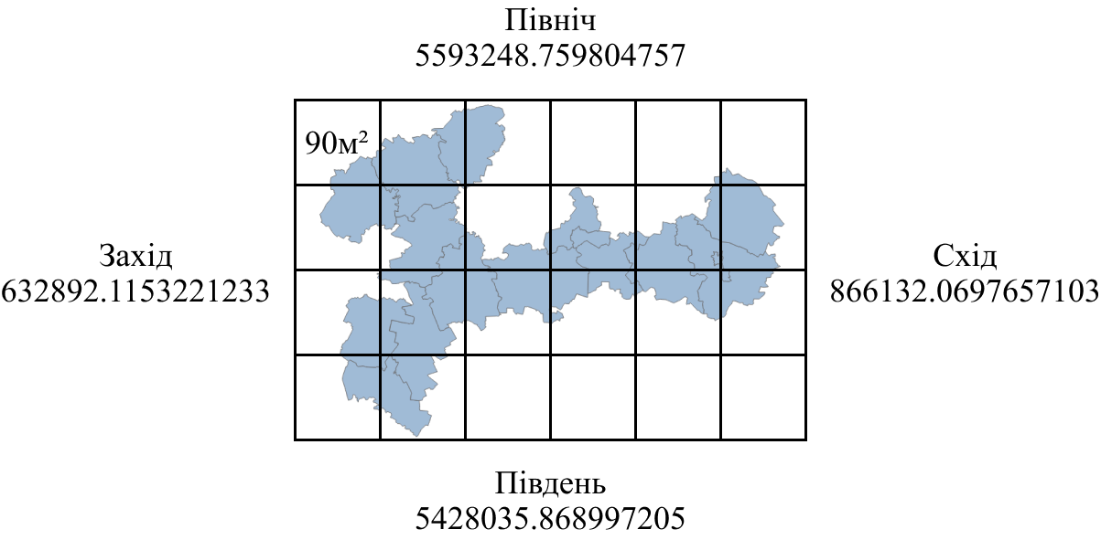
Інша ж модель, які будувалася на основі біокліматичних даних (далі Bioclim), повністю охоплювала територію України.
Для побудування прогнозної моделі розповсюдження виду було обрано райони, що прилягають до відомого ареалу просянки у Харківській області: у Полтавській області - Карлівський; у Харківській області – Богодухівський, Валківський, Дворічанський, Зачепилівський, Зміївський, Золочівський, Красноградський, Краснокутський, Куп'янський, Нововодолазький, Чугуївський та Шевченківський.
Зібраний польовий матеріал, а саме точки знаходження виду були переведені в табличний варіант з
розширенням *.CSV (значення, розділені комою). Далі був створений ГІС-проект у програмі QGIS з зазначеною вище системою координат. Наступним кроком були додані shape-файли районів та річок Харківської області, та shape-файл, який охоплював територію України. Shape-файли були надані кафедрою фізичної географії та картографії Харківського національного університету ім. В.Н. Каразіна.
Модель Bioclim майже не потребує попередньої підготовки матеріалу, тому були завантажені такі дані за травень: сонячна радіація, пружність водяної пари, максимальна температура, швидкість повітря, опади, середня температура, мінімальна температура, які потім були обрізані за охватом shape-файлу України, та експортовані в формат ASC II.

Розрахунок параметрів рельєфу
Дані про рельєф належать до SRTM CGIAR-CSI [81]. Були використані актуальні знімки з роздільністю 30м.
Для розрахунку факторів рельєфу використовувався плагін GRASS 7.4.1, в якому був створений набір, що охоплював ту ж саму територію, що й проект. Для роботи в цьому інструменті потрібно імпортувати знімки, для цього використовується інструмент «r.in.gdal.qgis». Далі усі фактори розраховувались в інструменті «r.param.scale», який виводить параметри рельєфу з цифрової моделі рельєфу. Отримані растри зберігаються. За допомогою цього інструменту були отримані такі параметри: ухил поверхні, планова та профільна кривизна та індекс пересіченості.

Розрахунок вегетаційних індексів
Для розрахунку вегетаційних індексів використовувалися знімки Landsat 8 за 24 та 31 серпня 2018 г. [93]:
- «LC08_L1TP_177025_20180824_20180829_01_T1»,
- «LC08_L1TP_178025_20180831_20180912_01_T1»,
- «LC08_L1TP_178026_20180831_20180912_01_T1»
Вегетаційні індекси розраховувалися окремо для кожного знімку. Спочатку вони як і знімки SRTM імпортувалися до плагіну GRASS. Далі за допомогою інструменту «r.mapcalc» розраховувалися такі вегетаційні індекси: NDWI, ARVI, GRVI і GNDVI [24]. З отриманих растрів створювався новий растр за допомогою інструменту «r.patch».

Растерізація та експорт
Векторний шар з річками переводився в растровий формат за допомогою інструменту «Rasterize» [84].
Далі растри конвертувалися в формат ASCII GRID [27] в програмі «R» (R: The R Project for Statistical Computing). Отримані дані використовувалися для побудови моделі в програмі MaxEnt [89, 90].

Аналіз рослинного покриву
Як вже було зазначено вище, для аналізу рослинного покриву використовувалися три космічні мультиспектральні знімки Landsat 8. Для роботи були взяті 2-6 канали.
Для побудови моделі було потрібно розрахувати вегетаційні індекси, такі як NDWI, ARVI, GRVI и GNDVI.
NDWI (Normalized Difference Water Index) – індекс, що показує вміст води у фітомасі. Для його розрахунку береться ближній інфрачервоний спектр різної довжини хвилі, це 5 канал (0.845 - 0.885 мкм) і 6 канал (1.560 - 1.660 мкм). Шостий канал показує вміст води в губчастий мезофілі, а п'ятий канал - сухої речовини. Комбінація цих каналів прибирає вплив клітинних структур листа і сухої речовини на вміст води, що збільшує точність цього індексу [77]. Розрахунок NDWI проводився за формулою
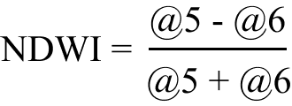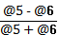,
де @5 і @6 номера спектральних каналів.
Індекс ARVI - перший вегетаційний індекс, стійкий до впливу атмосфери. Він використовує значення відображення в червоній зоні (4-й канал) і ближньої інфрачервоної зоні (5-й канал) спектра. Значення у синій зоні (2-й канал) використовуються, щоб усунути вплив атмосфери на коефіцієнти відображення в червоній зоні. Його значення відображають відмінності рослинності по фітомасі [71]. Розрахунок цього індексу проводився за формулою
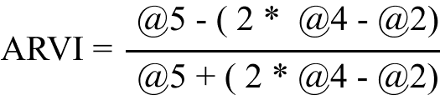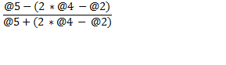,
де @5 номера спектральних каналів.
Індекс GRVI - це нормована різниця відображення в зеленій (3-й канал) і червоній (4-й канал) частини спектра. Його значення відображають зміну типів рослинності [91]. Формула розрахунку
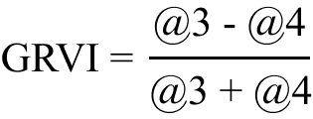,
де @3 номера спектральних каналів.
GNDVI – це нормована різниця відображення в ближній інфрачервоній (5-й канал) і зеленої частини спектра (3-й канал). Його значення показують кількість азоту в фітомасі, а також відмінності рослинності по активності хлорофілу [85]. Формула розрахунку
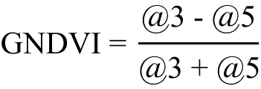,
Розрахунок індексів виконувався за допомогою інструменту «Калькулятор растрів».

Аналіз відстані до водойм
Джерелом первинних даних про річки і інші водойми були дані, надані кафедрою фізичної географії та картографії Харківського національного університету ім. В.Н. Каразіна.
На основі цих даних були побудовані растри близькості за допомогою інструменту «Proximity (Raster Distance)» модуля «Processing».

Аналіз рельєфу
Для аналізу рельєфу були взяті знімки SRTM CGIAR-CSI.
Для роботи потрібно отримати растри з певними даними: ухил поверхні, індекс пересіченості, планову і профільну кривизну.
Ухил поверхні – кут нахилу в точці перетину між горизонтальною площиною і площиною дотичній до земної поверхні [50]. Ухил є одним з найбільш інформативних показників рельєфу.
Індекс пересіченості – показник, що оцінює неоднорідність рельєфу [88]. Індекс розраховується для кожного осередку, підсумовуванням зміни висот восьми сусідніх осередків сітки.
Планова кривизна – відображає ступінь зміни кута рельєфу місцевості при розгляді його в горизонтальній площині і є мірою кривизни ізоліній на контурній карті. Негативні значення відзначають сходження потоку води на поверхні, а позитивні - розбіжність потоку [51].
Профільна кривизна – визначає ступінь зміни нахилу поверхні при розгляді його в вертикальній площині. Негативні значення вказують прискорення потоку води, тобто поверхню увігнута. Позитивні значення відзначають уповільнення потоку води, поверхня опукла [51].

Опис програми та методу MaxEnt
Принцип максимуму ентропії оперує розподілами ймовірностей в середовищі. Принцип свідчить, що найбільш ймовірний розподіл є такий розподіл, який є максимумом міри невизначеності, тобто перебуває максимально далеко від ідеального розподілу при певному стані середовища.
MaxEnt це програма, яка використовує принцип максимальної ентропії. Ця програм була створена для моделювання просторового розподілу біологічних видів. Ця програма має детальніший опис [25] того, як віна працює, а також опис статистичного аналізу у таких статтях [87; 89; 90]. Тому далі буде наведено лише найголовніше для розуміння цього методу та програми.
Важливо розуміти, що метод максимальної ентропії є універсальним, тому що він дозволяє робити прогнози на основі неповних даних. Універсальність цього методу забезпечує йому широку поширеність в дослідженнях географічного розподілу видів. Такі дослідження досить часто характеризуються неповнотою інформації. Дане дослідження не є винятком. Просянка характеризується спорадичністю зустрічей, що в свою чергу створює труднощі в зборі матеріалу, тому, безумовно, матеріал зібраний на досліджених ділянках неповний.

    - Вхідні дані
В MaxEnt виділяють два типи вхідних даних, які використовуються для моделювання. Перший тип це зразки (Samples), це дані по розповсюдженню виду, точки зустрічей. Основний вид даних для зразків це табличний документ с розширенням *.csv (Comma-Separated Values). MaxEnt здатний аналізувати одразу декілька зразків.
Для шарів факторів середовища частіше використовуються також табличний тип даних ASC II (American standard code for information interchange), з розширенням *.asc. Також може використовувати ще один тип даних, так званий зразки з даними (samples with data). Який є звичайною таблицею CSV, але крім зразків цей тип даних має в собі ще шари факторів середовища, тому MaxEnt не потрібно окремо до них звертатися, він відразу зчитує їх з таблиці. Цей тип даних можна використовувати замість окремих *.asc файлів. Його рекомендовано використовувати коли шари факторів дуже великі і містять багато інформації.
MaxEnt підтримує також категоріальний тип змінних, який може описувати, наприклад, типи рослинності.
    - Вихідні дані
MaxEnt надає 3 типи вихідних форматів: вихідний, кумулятивний та логістичний. Вихідний формат – це експоненціальна модель MaxEnt. Кумулятивний формат частіше використовується для інтерпретації моделі с точки зору омісії. Третій тип описується логістичною функцією і має розподіл ймовірностей від 0 до 1. Усі ці типи є схожими але інтерпретуються по різному. За замовчуванням в MaxEnt вибрано третій тип, тому що він легше інтерпретується.
    - Тренування моделі
Важливим моментом в роботі MaxEnt є тренування моделі. Під час кожної ітерації використовуються одні і ті ж самі точки для тренування, процент яких можна змінити в настройках в полі під назвою Random test percentage. Набір тренувальних даних буде змінюватися якщо включити в настройках Random seeds. В процесі тренування MaxEnt відстежує які фактори роблять внесок в побудову моделі, та збільшуються приріст відповідній змінній. В кінці відбувається розрахунок внесків усіх змінних та переводиться в відсоткове значення, та створюється таблиця внесків.
Ця програма також має інструмент, який знижує вплив помилки упередженості в розподілі. Іноді буває складно зібрати матеріал в усіх відомих місцях, ділянки бувають важкодоступними, а матеріал збирається в більш легко доступних місцях. В таких випадках програмі можна надати шар з даними про упередженість, в якому вказати значення складності збору матеріалу в тих чи інших місцях, і моделювання буде проходити спираючись на поправки. Пояснити це можна за допомогою рисунку 2.1. Ділянка з числом 1 вказує на те, що це місце складніше за доступом, і ймовірність відвідування цієї точки в 2 рази менше ніж інших.
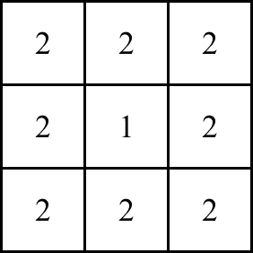
Рис. 2.1. Приклад шару з даними про упередженість
Також програма має корисний інструмент під назвою Explain, який дозволяє дізнатися значення змінної в будь-якому місці розподілу, та дізнатися як ці фактори взаємодіють.
    - Переваги та недоліки
Як і будь-який інший метод, цей також має свої переваги та недоліки. Першу перевагу автори відмічають те що MaxEnt не потребує в повних даних про присутність та відсутність, там може оперувати лише першими. Також MaxEnt вміє аналізувати неперервні та категоріальні дані, а також взаємодію між факторами. Для нього також розроблені алгоритми які розраховують оптимальний розподіл ймовірностей. Також результати моделювання є досить нескладними для аналізу та інтерпретації [87].
До недоліків автори відносять, що метод максимальної ентропії ще не досить зрілий в порівнянні з такими методами як GLM або GAM, через це для цього методу розроблено менше методів оцінки кількості помилок. Також даний метод використовує експонентну модель для розрахунку ймовірностей, яка не є обмеженою і може видавати значення які виходять за межі розподілу, тому такі значення змушенні вміщуватися в верхній чи нижній поріг розподілу.

Розділ 3. РЕЗУЛЬТАТИ ТА ОБГОВОРЕННЯ

Побудова моделі
Для побудови моделі використовувався метод максимальної ентропії [87], який реалізований в програмі MaxEnt.
Спочатку в поле Samples були додані зібрані дані GPS знаходження просянки. Далі в поле Environmental layers були додані отримані фактори навколишнього середовища. Далі була вибрана опція Create response curves, яка створює так звані криві відгуку, які показують передбачену ймовірність сприятливих умов. Тобто за цими графіками можна сказати, як впливають показники факторів, що використовуються для побудови моделі.
Далі була обрана опція - Make picture of predictions. За умови вибору цієї опції, в результаті програмою створюється зображення передбачення знаходження виду. Опція «Do jackknife to measure variable importance» дозволяє використовувати альтернативний спосіб оцінки важливості змінної. Цей метод по черзі виключає змінні, і модель створюється без них. Також створюється модель тільки з однією змінною, що дозволяє відстежувати вплив тільки одного фактору. В результаті створюються гістограми впливів змінних на тренування і створення моделі.

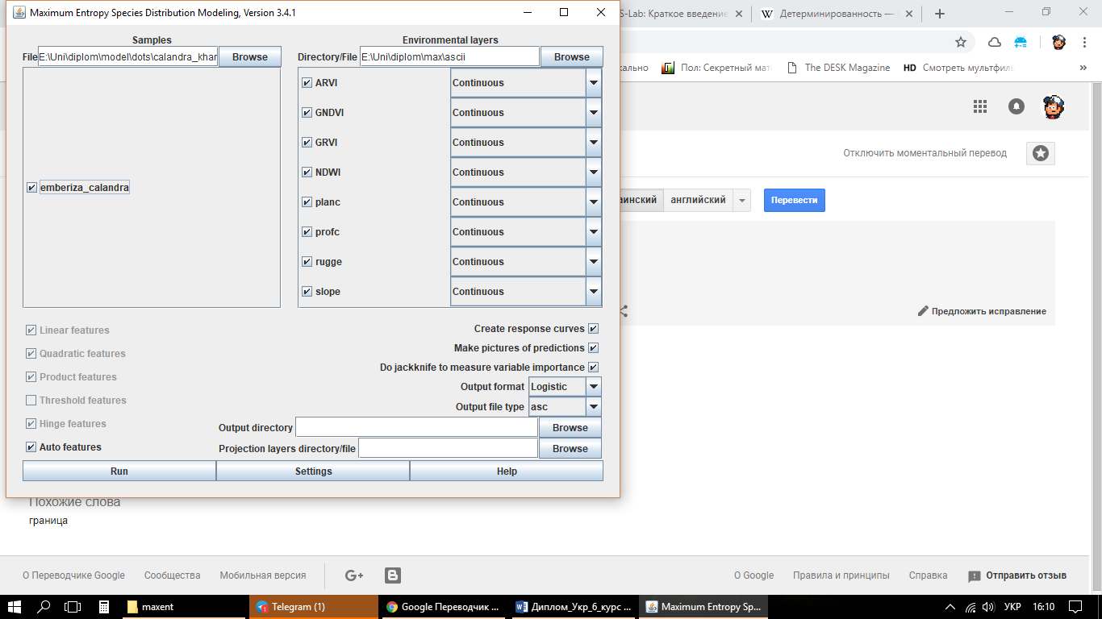
Рис. 3.1. Вікно програми MaxEnt

Для поліпшення якості моделі використовувався метод бутстрепу (bootstrap) [72] з кількістю повторів 10 разів.
Оцінка якості моделі проводилась за допомогою ROC-аналізу [67; 82].
Якість моделі оцінюється за показником AUC (Area under curve). Цей показник варіює в межах від 0 до 1. Судити про якість моделі можна за шкалою представленою нижче (табл. 3.1) [79].
Таблиця 3.1
Шкала оцінювання якості моделі
Інтервал AUC | Якість моделі
0,9-1,0 | Відмінна
0,8-0,9 | Дуже гарна
0,7-0,8 | Гарна
0,6-0,7 | Середня
0,5-0,6 | Незадовільна
В результаті було створено дві моделі: перша з використанням вегетаційних індексів, факторів рельєфу та відстані до водойм (30m модель), друга (Bioclim модель) – з використанням біокліматичних даних. Для першої моделі AUC дорівнює 0,975, для другої - 0.984. Про якість моделей можна сказати, що вона відмінна.

Аналіз моделей і результати
Для вивчення впливу факторів на розподіл просянки в моделі 30m були використані такі просторові змінні:
- Вегетаційні індекси
  - NDWI (кількість води у фітомасі)
  - ARVI (відмінності рослинності по фітомасі)
  - GRVI (зміну типів рослинності)
  - GNDVI (відмінності рослинності по активності хлорофілу)
- Характеристика рельєфу
  - Планова кривизна
  - Профільна кривизна
  - Ухил
  - Індекс пересіченості
- Водні об'єкти
  - Відстань до річки

Для моделі Bioclim були використані такі кліматичні показники:
- Сонячна радіація
- Пружність водяної пари
- Максимальна температура
- Швидкість повітря
- Опади
- Середня температура
- Мінімальна температура
Внесок всіх змінних в побудову моделей 30m та Bioclim представлений в таблицях 3.2 та 3.3. У цих таблицях представлено оцінку внеску кожної змінної та важливості пермутацій в побудову моделі.
Таблиця 3.2
Внесок змінних в побудову моделі 30m
Змінна | Відсотковий внесок, %% | Важливість пер мутації, %%
Відстань до річок | 35,8 | 59,9
Ухил поверхні | 32,9 | 3,9
ARVI (відмінності рослинності по фітомасі) | 8,6 | 2,5
NDWI (кількість води у фітомасі) | 7,6 | 18
Індекс пересіченості | 5,9 | 4,6
GRVI (зміну типів рослинності) | 4,0 | 9,2
Профільна кривизна | 3,9 | 1
GNDVI (відмінності рослинності по активності хлорофілу) | 0,7 | 1
Планова кривизна | 0,6 | 0

Таблиці 3.3
Внесок змінних в побудову моделі Bioclim
Змінна | Відсотковий внесок, %% | Важливість пермутації, %%
Сонячна радіація | 35,2 | 35,2
Пружність водяної пари | 33,1 | 13,3
Максимальна температура | 14,9 | 22,9
Швидкість вітру | 12,5 | 11
Опади | 2,4 | 10,7
Середня температура | 1,4 | 3,9
Мінімальна температура | 0,5 | 3

    - Аналіз 30m моделі
Найбільший вклад в побудову моделі зробили дві змінні: відстань до річок та ухил поверхні (табл. 3.2). Важливість пермутації для цих змінних дуже відрізняється. Таке значення важливості пермутації для змінної відстані до водойм вказує на те, що невеликі зміни значень цієї змінною призводять до різкого зниження якості усієї моделі. Але для змінної ухил поверхні значення пермутації помітно нижчий, це означає, що при тренуванні моделі, випадкові зміни цієї змінної приводять до невеликих змін у прирості моделі. Вочевидь на приріст моделі впливають не тільки пермутації. Якщо подивитися на криві відгуку (Додаток Б1), то можна помітити, що приріст моделі різко зростає на значенні ухилу поверхні, рівному приблизно 8. Більші значення досить по-різному впливали на приріст моделі при ітераціях, скоріш за все через те, що частоти більших значень цієї змінної різко знижуються, тому при тренуванні моделі приріст починає сильно коливатися. Тому можна припустити, чому такий великий внесок в побудову моделі має низькі значення важливості пермутації. Скоріш за все це трапляється через те що, ухил поверхні має порогове значення, нижче якого ймовірність зустрічі просянки дуже низька. Та якщо подивитись на результати jackknife аналізу (Додаток А1), теж можна побачити, що приріст моделі знижується приблизно на 30%, якщо модель тренується без використання змінної «відстань до водойм». Для змінної ухил поверхні приріст майже не зміниться, якщо не використовувати цю змінну. З цього можна зробити висновок, що у Харківській області просянка більш воліє до річок, і ймовірність зустрічі виду різко знижується при віддалені; також просянка буде частіше зустрічатися на поверхні з ухилом, ніж без.
Інші змінні зробили внесок у приріст моделі менший, як мінімум, у три рази. Так для деяких змінних (NDWI, GRVI та індекс пересіченості) важливість пермутації навіть вища ніж для ухилу поверхні. З огляду на результати jackknife аналізу, приріст моделі при використанні тільки цих змінних в два рази нижчий ніж у відстані до водойм та ухилу поверхні. Але не для індексу пересіченості: приріст при використані цієї змінної такий же, як у змінної ухилу поверхні.
Отже за поведінкою змінних можна зробити висновок, що просянка частіше зустрічається в місцях:
- з середнім та низьким значенням фітомаси,
- з середнім значенням активності хлорофілу,
- низьким вмістом води в фітомасі
- з невеликим ухилом,
що співпадає з літературними даними та власними спостереженнями.
    - Аналіз моделі Bioclim
При побудові цієї моделі, найбільший внесок відмічається у таких змінних як: «сонячна радіація» та «пружність водяної пари». Наступними за величиною внеску є змінні «максимальна температура» та «швидкість вітру». Найменший внесок зробили змінні «опади», «середня та мінімальна температура2.
Jackknife-аналіз (Додаток А2) також показує важливість змінних «сонячна радіація» та «пружність водяної пари» – ці змінні показують найбільший рівень приросту при тренуванні моделі, коли використовуються поодинці. Виключення зазначених змінних з тренування призводить до помітного зниження приросту. Також схожі результати показує змінна «швидкість вітру», хоча приріст з використанням тільки цієї змінною значно нижче ніж у попередніх.
Інші змінні мають досить низький приріст при використанні їх окремо, але при виключенні цих змінних з тренування приріст так чи інакше, але знижується. Найнепомітнішу роль в побудові зіграли змінні «середня та мінімальна температура»: при виключенні цих змінних з тренування приріст моделі майже не знижується. Тому, за результатами jackknife - аналізу можна сказати, що найважливішими змінними, які обмежують розповсюдження по спаданню є «пружність водяної пари», «швидкість повітря», «сонячна радіація» та «максимальна температура».
За даними кривих відгуків (Додаток Б2), можна сказати, які умови для просянки є більш придатними та характерними. Так просянка за даними по Харківській області воліє до місцевості з маленьким рівнем опадів та сонячної радіації; з середніми та великими значеннями швидкості вітру та максимальної температури, та середнім значенням «пружності водяної пари»; щодо змінних «мінімальна та середня температура» чітко виділити більш характерні значення важко, тому що приріст майже не змінюється протягом зміни цих показників.
За картою прогнозованого розподілу просянки (Додаток В4), побудованою під час моделювання, можна відмітити, що просянка, за біокліматичними даними може існувати майже на всій території Харківської та Луганської області, також може далі розповсюджуватися у Полтавську, Сумську та Донецьку області, а також далі на північ.

Підсумки. Перспективи подальших досліджень
Резюмуючи сказане вище, можна зазначити, що на даний момент чисельність просянки зростає в тих регіонах, де раніше вона майже не зустрічалась; також просянка поступово розповсюджується, розширюючи свій ареал. Таке явище спостерігається також у деяких інших наземногніздуючих видів. В деяких регіонах це можна пояснити циклічними змінами клімату, наприклад, зміною рівня зволоження [56]. Інші автори пов’язують поширення виду з діяльністю людини: в горах Тянь-Шаню вид поширювався разом з освоєнням цілинних земель [71]; посадка лісосмуг створює придатні умови для воронових, які розорюють гнізда багатьох неземних видів, в тому числі просянки, через що ці види відкочовують [52].
Зараз просянка має трохи інші межі ареалу ніж станом на 1954 рік, коли було опубліковано останнє повне зведення по цьому виду [59] (Рис. В2.). Спираючись на опубліковані факти знахідок виду за межами описаного ареалу, можна стверджувати, що ареал розширюються саме на північ.
Також слід зазначити, що просянка, по всьому ареалу віддає перевагу відкритим місцевостям з високостебловою трав’янистою та рідкою деревно-чагарниковою рослинністю [2; 56; 58;]. Може пристосуватися до біотопів, змінених людиною (це можуть бути поля, сільгоспугіддя) [71]. Також може селитися на околицях селищ [56]. В нашому випадку просянка зустрічалась на відкритій місцевості, з рідкою деревно-чагарниковою рослинністю.
Результатом роботи є дві моделі, які відображають можливі місця знаходження виду. Ці данні можна використовувати в подальшому дослідженні розповсюдження виду. Завдяки картам прогнозованого розподілу можливо обирати нові маршрути для збору даних. Краще для цього підходить саме 30m модель, тому що має найвищу роздільність: 30 метрів на піксель. Обидві моделі під час тестування показали відмінну якість, тому з великою ймовірністю можна припустити що просянка може бути знайденою на прогнозованих ділянках. На одній з ділянок, де знаходження виду було прогнозовано (НПП «Слобожанський»), вид реєструвався протягом двох польових сезонів (Є.О.Яцюк, усне повідомлення).
Зібрані дані можна використовувати для створення нових моделей, які будуть ще краще відображати реальне розповсюдження. Хоч однією з переваг методу максимальної ентропії є можливість побудови моделі з неповних даних, збір та використання нових даних без сумніву буде покращувати відповідність моделі реальності.

ВИСНОВКИ

Побудовано та дві моделі використання простору просянкою, проведено їх аналіз та інтерпретацію. Моделі були верифіковані шляхом повторного збору матеріалу на ділянках, які були зазначені на попередній моделі. Моделі відповідають відмінній якості, з високою достовірністю о присутності виду на передбачених ділянках. Найважливішими факторам для виду виявилися відстань до водойм, ухил поверхні, рівень сонячної радіації та пружність водяної пари. З можливих напрямків освоєння нових територій можна зазначити захід та південь України.
- На даний момент, вважається, що ареал просянки розширюється на північ. Чисельність просянки зростає, частіше вона реєструється після довгої перерви, але все одно спорадично, і не на всіх теоретично придатних для існування територіях.
- На сьогодні вид має рухливу межу ареалу. Просянка може зустрічатися майже по всій Харківській області, але основна кількість зустрічей припадає на східну та південно-східну частину області.
- В основному просянка віддає перевагу відкритим сухим місцевостям з рідкою деревно-чагарниковою рослинністю. При наявності сприятливих для існування територій все одно зустрічається спорадично. З ключових екологічних факторів можна виділити такі: пружність водяної пари, швидкість вітру, сонячна радіація та максимальна температура в травні.
- Модель передбачає знаходження виду у північній, північно-західній, та північно-східній, західній частинах та в центрі Харківської області: у заплавах річок Мерла, Уди, Мерчик, Мож, Орчик, Берестова, Сіверській Дінець (в Зміївському районі), Середня Балаклейка, Великий Бурлук, Оскіл та Нижня Дворічна.
- Модель, що побудована на основі біокліматичних даних передбачає існування виду у районах суміжних областей на південь та захід від Харківської області, що співпадає з літературними даними та підтверджується власними спостереженнями.

СПИСОК ВИКОРИСТАНИХ ДЖЕРЕЛ
- Авдеев В. П. Новая встреча просянки Miliaria calandra в Московской области / В. П. Авдеев, С. Л. Елисеев // Русский орнитологический журнал. 2016. Т. 25, № 1385. С. 5086-5087.
- Аверин В. Г. К орнитологии Харьковской губернии / В. Г. Аверин // Труды общества испытателей природы при Харьковском университете. 1910. Т.43 (1909). С. 243-293
- Андреев А.В. Наземное и спутниковое радиопрослеживание в изучении птиц северо-восточной Азии / А. В. Андреев // Дистанционные методы исследования в зоологии. Научн. Конф. (28–29 ноября 2011 г.): материалы. Москва: ИПЭЭ РАН, 2011. С. 6.
- Андрющенко Ю.А. О птицах, не связанных на зимовках с крупными водоемами, по результатам учетов, проведенных на юге Украины в январе 2000 года / Ю. А. Андрющенко, Д. С. Олейник, П. И. Горлов // Бранта: Сборник научных трудов Азово-Черноморской орнитологической станции. 2002. Вып. 5. С. 90-96.
- Антонов И. А. Применение ГИС «Ландшафты Приольхонья и Ольхона» в исследовании пространственного распределения муравьев (Insecta, Hymenoptera, Formicidae) / И.А. Антонов, И. А. Башалханов, Д. В. Дергачев , А. С.Силаев // Науки о Земле. 2015. №5. С. 48-52.
- Баник М. В. Просянка / М. В. Баник // Червона книга Харківської області. Тваринний світ (гол.ред В. А. Токарський, ред. Т. А. Атемасова, Г. О. Шандиков). Харків, 2013. С. 363
- Баник М. В. Просянка (Emberiza calandra L.) в Харьковской области: возвращение вида или флуктуация численности в ареале? / М. В. Баник, Ю. И. Вергелес // Птицы бассейна Северского Донца 2000. Вып.6/7. С. 20-27.
- Барашкова А. Н. Применение ГИС в изучении численности и распространения манула / А. Н. Барашкова // Дистанционные методы исследования в зоологии. Научн. конф. (28–29 ноября 2011 г.): материалы. Москва: ИПЭЭ РАН, 2011. С. 7.
- Беликов Р. А. Применение многоканальной широкополосной гидроакустической системы для записи и локализации звуковых сигналов беломорской белухи (Delphinapterus leucas) / Р. А. Беликов // Дистанционные методы исследования в зоологии. Научн. конф. (28–29 ноября 2011 г.) : материалы. Москва. ИПЭЭ РАН. 2011. С. 9.
- Бескаравайный М. М. О южных границах распространения некоторых элементов гнездовой орнитофауны равнинного и предгорного Крыма / М. М. Бескаравайный // Бранта: сборник трудов Азово-Черноморской орнитологической станции. 2007. № 10. C.8-15
- Биатов А. П. Опыт моделирования экологической ниши дикого кабана (Sus scrofa L.) На территории национального природного парка «Слобожанский» / А. П.Биатов, А. А. Пономарева // ГИС и заповедные территории. III научно-методический семинар (30 мая – 01 июня 2015 г., НПП «Слобожанский» (Украина, Харьковская обл., Краснокутский р-н, с. Владимировка): материалы. 2015. С. 12 - 21.
- Бурканов В. Н. Изучение питания и пищевого поведения сивуча с помощью современных электронных приборов / В. Н. Бурканов // Дистанционные методы исследования в зоологии. Научн. Конф. (28–29 ноября 2011 г.): материалы. Москва: ИПЭЭ РАН, 2011. С. 14.
- Вакуленко А. Г. Просянка /А. Г. Вакуленко // Красная книга Белгородской области. Редкие и исчезающие растения, грибы, лишайники и животные. Белгород, 2005. С. 503.
- Венгеров П. Д. Возвращение просянки Miliaria calandra: результат циклических колебаний климата и изменений в сельском хозяйстве (Воронежская область) / П. Д. Венгеров // Русский орнитологический журнал. 2014. Т. 23. С. 503-511.
- Венгеров П. Д. Динамика популяции просянки (Emberiza calandra L.) в Воронежской области и о необходимости внесения её в региональную Красную книгу / П. Д. Венгеров // Материалы рабочего совещания по проблемам ведения региональных Красных книг. Липецк. 2004. С. 99-103.
- Волошина O. В. Моделирование местообитаний копытных в южном Сихотэ-Алине при помощи программы MaxEnt / O. В. Волошина, А. И. Мысленков , А. Зибер, В. К. Раделофф // Современные проблемы регионального развития. 2016. С. 197-201.
- Грищенко В. М. Про занесення нових видів птахів до Червоної книги України / В. М.Грищенко// Беркут. 1998. 7, 1/2: 94-103.
- Данилов В. А. Использование ГИС-технологий при мониторинге охотничье-промысловых млекопитающих на промышленно-осваиваемых месторождениях Якутии / В. А. Данилов // Дистанционные методы исследования в зоологии. Научн. Конф. (28–29 ноября 2011 г.): материалы. Москва: ИПЭЭ РАН, 2011. С. 21.
- Девяткин Г. Диапазоны Landsat 8 в работе [Електронний ресурс]. Режим доступу: https://geektimes.ru/post/183416/
- Добрынин Д. В. Особенности анализа структуры ареалов тундровой орнитофауны по материалам дистанционного зондирования / Д. В. Добрынин // Дистанционные методы исследования в зоологии. Научн. Конф. (28–29 ноября 2011 г.): материалы. Москва: ИПЭЭ РАН, 2011. С. 22.
- Доронин И. В. Анализ распространения скальных ящериц комплекса Darevskia (Praticola) на Кавказе (опыт применения программы MaxEnt) / И. В. Доронин // Вопросы герпетологии: материалы Пятого Съезда Герпетологического общества им. А. М. Никольского. 2013. С. 81-85.
- Доронин И. В. Анализ распространения скальных ящериц комплекса Darevskia (CAUCASICA) (опыт применения программы MaxEnt) / И. В. Доронин // Современная герпетология: проблемы и пути их решения. 2012. С. 72-78.
- Дубинин М. NDVI - теория и практика. – 2002. [Електронний ресурс]. Режим доступу: http://gis-lab.info/qa/ndvi.html
- Дубинин М. Вегетационные индексы. – 2006. [Електронний ресурс]. Режим доступу: http://gis-lab.info/qa/vi.html
- Дубинин М. Краткое введение в MaxEnt. – 2013. [Електронний ресурс]. Режим доступу: http://gis-lab.info/qa/maxent.html
- Дубинин М. Описание и получение данных SRTM. – 2004. [Електронний ресурс]. Режим доступу: http://gis-lab.info/qa/srtm.html
- Дубинин М. Формат ASCIIGRID с примерами. – 2012. [Електронний ресурс]. Режим доступу: http://gis-lab.info/qa/asciigrid.html
- Желтухин А. С. Оценка качества местообитаний животных на основе учетов следовой активности и дистанционной информации / А. С. Желтухин // Сибирский экологический журнал. 2009. №3. С. 341-351.
- Журкин И. Г. Геоинформационные системы. / И. Г. Журкин. М.: КУДИЦ-ПРЕСС, 2009. 272 с.
- Завьялов Е. В. Прогностическое моделирование процессов долговременной динамики распространения птиц на севере нижнего Поволжья / Е. В. Завьялов , Г. В. Шляхтин, В. Г.Табачишин // Известия Саратовского университета. 2009. Т. 9, вып. 1. С. 66-74.
- Караваев Л. В. Новые сведения по фауне птиц Карачаево-Черкесии / Л. В. Караваев // Русский орнитологический журнал. 2017. Т. 26, № 1545. С. 5484-5490.
- Кныш Н. П. Заметки о редких и малоизученных птицах лесостепной части Сумской области / Н. П. Кныш // Русский орнитологический журнал. 2017. Т. 26, № 1410. С. 754-779.
- Кныш Н. П. Материалы по распространению и биологии просянки Emberiza calandra на северо-востоке Украины / Н. П. Кныш, А. И. Статива , В. М. Малышок // Русский орнитологический журнал. 2014. Т. 23, № 977. С. 737-751.
- Корнев С. В. Интересные фаунистические находки в Оренбургской области в 2003 году / С. В. Корнев , Л. В.Коршиков // Русский орнитологический журнал. 2017. Т. 26, № 1494. С. 3697-3698.
- Королева И. С. Теория и методология рекреационной оценки лесных угодий с помощью ГИС-технологий / И. С. Королева, А. Н. Петин // Научный результат. 2015. №2. С. 4-13.
- Костикова А. Интерпретация комбинаций каналов данных Landsat TM / ETM+. – 2005. [Електронний ресурс]. [Режим доступу: http://gis-lab.info/qa/Landsat-band comb.html ]
- Костин С. Ю. Орнитокомплексы агроценозов Горного Крыма / С. Ю. Костин, Н. А. Багрикова // Русский орнитологический журнал. 2018. Т. 27, № 1555 С. 196-201.
- Кочетков В. В. ЗМУ, ГИС и системы спутникового позиционирования в исследованиях экологии животных / В. В. Кочетков // Экология, эволюция и систематика животных: межд. научно-практ. конф. (13–16 ноября 2012 г.) : материалы. Рязань: изд-во НП “Голос губернии”. 2012. С. 282–284.
- Кулаков Д. В. Новые сведения о регистрациях просянки Emberiza calandra в Калининградской области / Д. В.Кулаков, Г. В. Гришанов // Русский орнитологический журнал. 2017. Т. 26, № 1504. С. 4080-4081.
- Кулаков Д. В. Орнитологические наблюдения в Таджикистане / Д. В.Кулаков, Е. А. Кутерницкая // Русский орнитологический журнал. 2017. Т. 26, № 1513 С. 4359-4366.
- Куртушин Н. А. Применение спутниковых данных Landsat в задачах дистанционного зондирования Земли / Н. А. Куртушин // Конференция участников ГПО ТУСУР. Тюменский государственный университет : материалы интернет-конференции. 2015. Режим доступу: [https://storage.tusur.ru/files/36631.pdf]
- Лебедева Н. В. Влияние пастбищной нагрузки на трансформацию сухостепных экосистем в долине Маныча / Н. В.Лебедева , Л. П.Ильина , А. В.Пономарёв, Р. М.Савицкий // Аридные экосистемы. 2011. Т. 17, № 4 (49). С. 93-94.
- Опарин М. Л. Роль природных и антропогенных факторов в изменении ареалов и динамике численности млекопитающих и птиц в степной зоне междуречья Волги и Урала в 20 столетии / М. Л.Опарин, О. С.Опарина, И. А.Тихонов, Ю. М.Ковальская, Т. А. Капранова // Аридные экосистемы. 2003. Т. 9, № 18. С. 16-29.
- Опарин М. Л. Современное население наземногнездящихся птиц степного Заволжья и его динамика в ХХ столетии / М. Л.Опарин // Известия РАН. 2008. № 4. С. 491-496.
- Перелік видів тварин, що підлягають особливій охороні на території Харківської (затверджений Наказом Міністра екології та природних ресурсів України №237 від 27.06.2018 р.)
- Пхитиков А. Б. Оценка качества местообитаний на основе зимних учетов и дистанционной информации для горной части Кабардино-Балкарии / А. Б. Пхитиков // Дистанционные методы исследования в зоологии. Научн. Конф. (28–29 ноября 2011 г.): материалы. Москва: ИПЭЭ РАН, 2011. С. 74.
- Пшегусов Р. Х. Оценка потенциально пригодных местообитаний редких видов на примере мест гнездований орла-могильника в Кабардино-Балкарии / Р. Х. Пшегусов // Технологии сохранения редких видов животных. Научн.конф. (21-23 ноября 2011, г.): материалы. Москва: ИПЭЭ РАН, 2011. С. 50.
- Рахматуллина И. Р. Моделирование условий произрастания и анализ вклада факторов в формирование высокобонитетных насаждений сосны обыкновенной (Pinus sylvestris) в программе MaxEnt (на примере Бугульминко-Белеевской возвышенности в пределах республики Башкортостан) / И. Р. Рахматуллина, З. З. Рахматуллин, Э. Р.Латыпов // Природообустройство. 2017. С. 104-111.
- Сарычев В. С. Материалы к распространению редких видов птиц в Орловской области / В. С. Сарычев // Русский орнитологический журнал. 2017. Т. 26, № 1487. С. 3436-3442.
- Свидзинская Д. Основные геоморфометрические параметры: теория. – 2015. [Електронний ресурс]. Режим доступу: http://gis-lab.info/qa/geomorphometric-parameters-theory.html
- Силкин К. Ю. Геоинформационная система Golden Software Surfer 8: учебное пособие. / К. Ю.Силкин. – Воронеж : Издательско-полиграфический центр Воронежского государственного университета, 2008. 66 с.
- Соколов А. Ю. Анализ многолетней динамики авифауны в условиях Воронежской области на примере Бобровского Прибитюжья / А. Ю. Соколов // Научные ведомости. 2010. № 3 (74). С. 47-55.
- Соколов А. Ю. Встречи регионально редких видов птиц в Белгородской и Воронежской областях в полевой сезон 2011 года / А. Ю. Соколов // Русский орнитологический журнал. 2012. Т. 21, № 770. С. 1513-1518.
- Соколов А. Ю. Зоологические находки и встречи регионально редких видов позвоночных животных в поймах рек Дон и Битюг в 2004 г. / А. Ю. Соколов // Материалы рабоч. совещ. По проблемам ведения региональных Красных книг. 2004. Липецк. С. 155-158.
- Соколов А. Ю. Просянка Miliaria calandra на участке «Ямская степь» заповедника «Белогорье» в 2013 году / А. Ю. Соколов // Русский орнитологический журнал. 2013. Т. 22, № 903. С. 2050-2052.
- Соколов А. Ю. Современное состояние популяции просянки Miliaria calandra на юге Центрального Черноземья / А. Ю. Соколов // Русский орнитологический журнал. 2015. Т. 24, № 1137. С. 1512-1520.
- Соколов А. Ю. Квадрат 37UES1. Воронежская область / А. Ю. Соколов, В. Н. Будаев // Фауна и население птиц Европейской России. Ежегодник Программы «Птицы Москвы и Подмосковья». 2013. Т. 1. С 273-276.
- Сомов Н. Н. Орнитологическая фауна Харьковской губернии. / Н. Н. Сомов. – Харьков: 1897. 680 с.
- Спангенберг Е. П. Род Овсянки / Е. П. Спангенберг, А. М. Судиловская // Птицы Советского союза. 1954. Т.5. С.377
- Тараненко Л. И. Авифауна Донецкой области и тенденции её изменений / Л. И.Тараненко // Русский орнитологический журнал. 2014. Т. 23. С. 2854-2857.
- Тильба П. А. Новые виды в орнитофауне Кавказского заповедника / П. А. Тильба, А. Г. Перевозов // Русский орнитологический журнал. 2018. Т. 27, № 1560. С. 430-435.
- Тищенков А. А. Гнездовая орнитофауна сельских населенных пунктов Приднестровья / А. А.Тищенков // Русский орнитологический журнал. 2006. Том15. С. 219-236.
- Тищенков А. А. Гнездовая орнитофауна ленточных пойменных лесов Южного Приднестровья / А. А. Тищенков, В. И. Першина // Русский орнитологический журнал. 2017. Т. 26, № 1480. С. 3207-3229.
- Токарева О. С. Обработка и интерпретация данных дистанционного зондирования Земли: учебное пособие. / О. С.Токарева. – Томск: Изд-во Томского политехнического университета, 2010. 148 с.
- Тупиков А. И. Сравнительный анализ различных подходов к моделированию видового ареала в программе Maxent (на примере узорчатого полоза и степной гадюки) / А. И. Тупиков, П. А. Украинский // Научные ведомости БелГУ. Серия Естественные науки. 2016. №.4 (225) вып. 34. С. 71-84.
- Тюсов А. В. Оценка природоохранного статуса территорий путем пространственного анализа распространения редких биологических видов (на примере Тверской области): автореф. дис. на соиск. уч. степени канд. биол. Наук : (спец. 03 00 16 «Экология»). Пермь. 2008. 18 с.
- Файнзильберг Л. С. Гарантированная оценка эффективности диагностических тестов на основе усиленного ROC-анализа / Л. С.Файнзильберг, Т. Н. Жук // Управляющие системы и машины. 2009. Т. 5. С. 3–13.
- Федоренко В. А. Результаты орнитологической экспедиции в Таджикистан в мае-июне 2017 года / В. А. Федоренко, С. А. Торопов , А. Б. Жданко // Русский орнитологический журнал. 2017. Т. 26, № 1490 С. 3541-3560.
- Фионина Е. А. Новые находки Miliaria calandra в Рязанской области / Е. А. Фионина, И. В. Лобов // Русский орнитологический журнал. 2012. Т. 21, № 829. С. 3249-3253.
- Чаликова Е. С. Основные причины и последствия пульсации ареалов птиц в Западном Тянь-Шане / Е. С. Чаликова // Русский орнитологический журнал. 2006. Том. 15. С. 399-430.
- Черепанов А. С. Вегетационные индексы / А. С. Черепанов // Геоматика. 2011. №2. С 98-102
- Шитиков В. К. Использование рандомизации и бутстрепа при обработке результатов наблюдений / В. К. Шитиков // Принципы экологии. 2012. Т. 1, № 1. С. 4-24.
- Шовенгердт Р. А. Дистанционное зондирование. Модели и методы обработки изображений. / Р. А. Шовенгердт. – М. : Техносфера, 2010. 556 с.
- Яковлєв М. В. Нові види в орнітофауні дунайського біосферного заповідника / М. В. Яковлєв // Беркут. 2015. Том 24, №1. 3-8.
- Calenge C. The package adehabitat for the R software: a tool for the analysis of space and habitat use by animals // Еcol. Model. 2006. Т. 197. С. 516 – 519.
- Canovas F. ENiRG: R-GRASS interface for efficiently characterizing the ecological niche of species and predicting habitat suitability // Ecography. 2015. 38. С. 1–6.
- Ceccato P. Detecting vegetation leaf water content using reflectance in the optical domain // Remote Sensing of Environment. Volume 77, Issue 1. 2001. 22-33 p.
- Congedo L. Semi-Automatic Classiﬁcation Plugin Documentation [Ectronic resource]. Way of access: https://media.readthedocs.org/pdf/semiautomaticclassificationmanual-v4/latest/semiautomaticclassificationmanual-v4.pdf
- Davis J. Goadrich M. The relationship between Precision-Recall and ROC curves // Proceedings of the 23rd international conference on Machine learning. : ACM, 2006. С. 233–240.
- Donald P., Hustings F. Corn Bunting // The EBCC Atlas of European Breeding Birds. 1997. London. P. 762-763.
- Farr T. G., et al. (2007), The Shuttle Radar Topography Mission, Rev. Geophys., 45, RG2004, doi:10.1029/2005RG000183.
- Fawcett T. ROC graphs: Notes and practical considerations for researchers // Machine Learning. 2004. Т. 31. С. 1–38.
- Fick S. E. and R. J. Hijmans, 2017. Worldclim 2: New 1-km spatial resolution climate surfaces for global land areas. International Journal of Climatology.
- GDAL Tools Plugin [Electronic resource]. Way of access: http://qgis-documentation.readthedocs.io/en/latest/plugins/plugins_gdaltools.html
- Gitelson A. A., Merzlyak M. N. Remote sensing of chlorophyll concentration in higher plant leaves // Advances in Space Research, 1998 №22 (5). P. 689-692
- Open Street Map. – 2016 [Електронний ресурс]. Режим доступу: https://www.openstreetmap.org/copyright
- Phillips S. J. Maximum entropy modeling of species geographic distributions // Ecol. Model. 2006. Т. 190, № 3. С. 231–259.
- Riley S. J. S.D.D. and R.E. A terrain ruggedness index that quantifies topographic heterogeneity // International Journal of Sciences. 1999. Т. 5, № 1 4. P. 23–27.
- Steven J. Phillips and Miroslav Dudik, Modeling of species distributions with Maxent: new extensions and a comprehensive evaluation. // Ecography, Vol 31, pp 161-175, 2008.
- Steven J. Phillips, Robert P. Anderson, Miroslav Dudík, Robert E. Schapire, Mary Blair. 2017. Opening the black box: an open-source release of Maxent.
- Takeshi Motohka, Kenlo Nishida, Nasahara, Hiroyuki Oguma, Satoshi Tsuchida Applicability of Green-Red Vegetation Index for Remote Sensing of Vegetation Phenology // Remote Sensing 2010, № 2, P. 2369-2387
- The R Project for Statistical Computing [Electronic resource]. Way of access: https://www.r-project.org/
- United States Geological Survey. [Electronic resource]. Way of access: http://earthexplorer.usgs.gov/
- WorldClim Version 2 – Global Data. Free climate data for ecological modeling and GIS [Electronic resource]. Way of access: http://worldclim.org/version2
- Zonal Statistics Plugin. [Electronic resource]. Way of access: https://docs.qgis.org/2.6/en/docs/user_manual/plugins/plugins_zonal_statistics.html

ДОДАТОК А. РЕЗУЛЬТАТИ JACKKNIFE АНАЛІЗУ

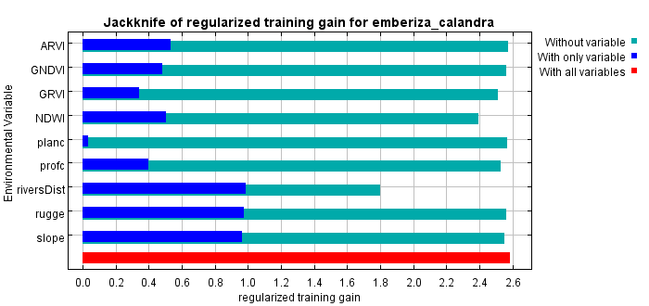
Рис. А1. Результати jackknife аналізу даних для 30m моделі.
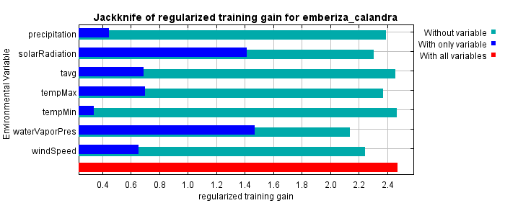
Рис. А2. Результати jackknife аналізу даних для моделі Bioclim.

ДОДАТОК Б. КРИВІ ВІДГУКУ

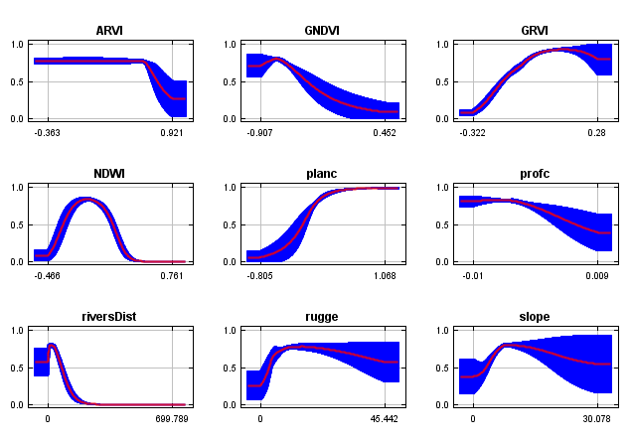
Рис. Б1. Криві відгуку для даних для моделі 30m за умови врахування усіх змінних

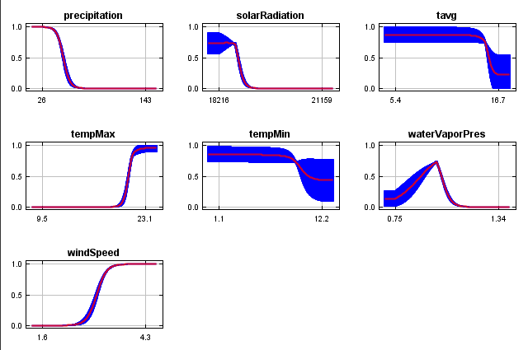
Рис. Б2. Криві відгуку для даних для моделі Bioclim за умови врахування усіх змінних

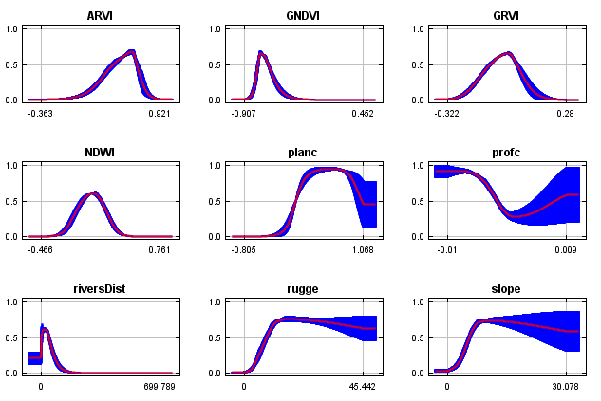
Рис. Б3. Криві відгуку для даних для моделі 30m за умови врахування тільки однієї змінної

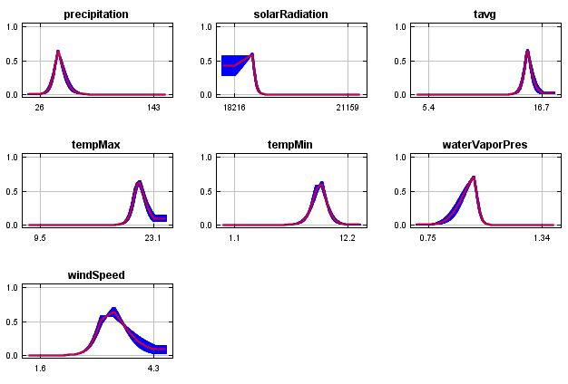
Рис.Б4. Криві відгуку для даних моделі Bioclim за умови врахування тільки однієї змінної

ДОДАТОК В. МЕЖІ АРЕАЛУ

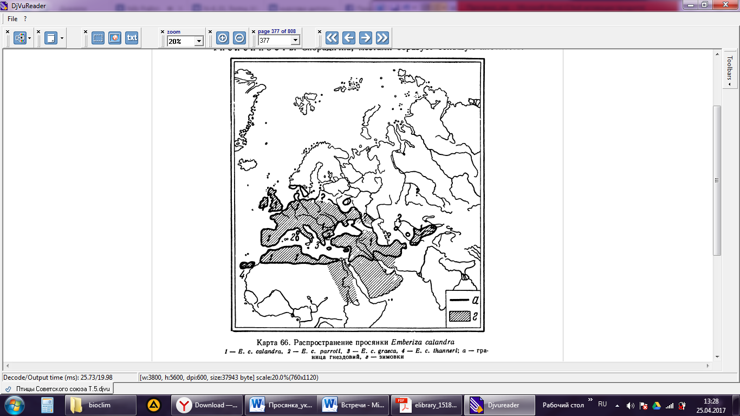
Рис. В1. Межі ареалу станом на 1954 р (за: Спангенберг, Судиловская, 1954)

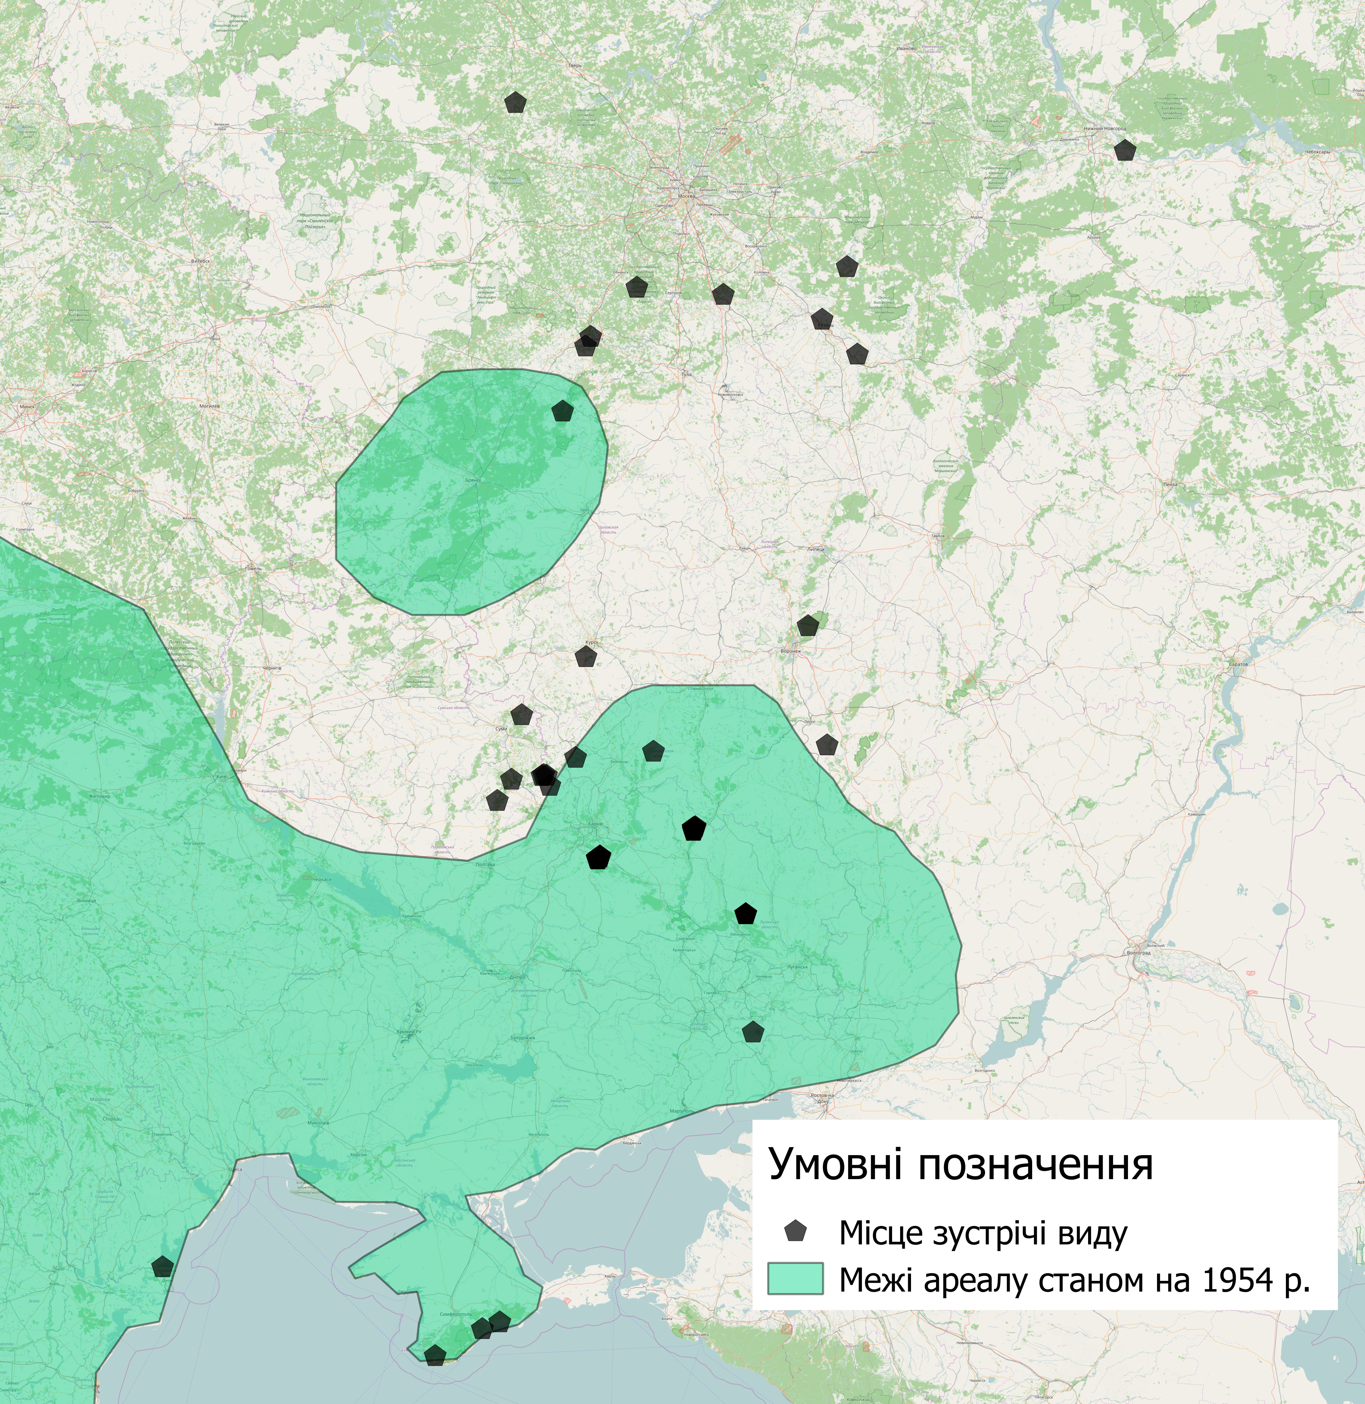
Рис.В2 Сучасні місця реєстрації просянки за даними літератури (1970-2014 рр)

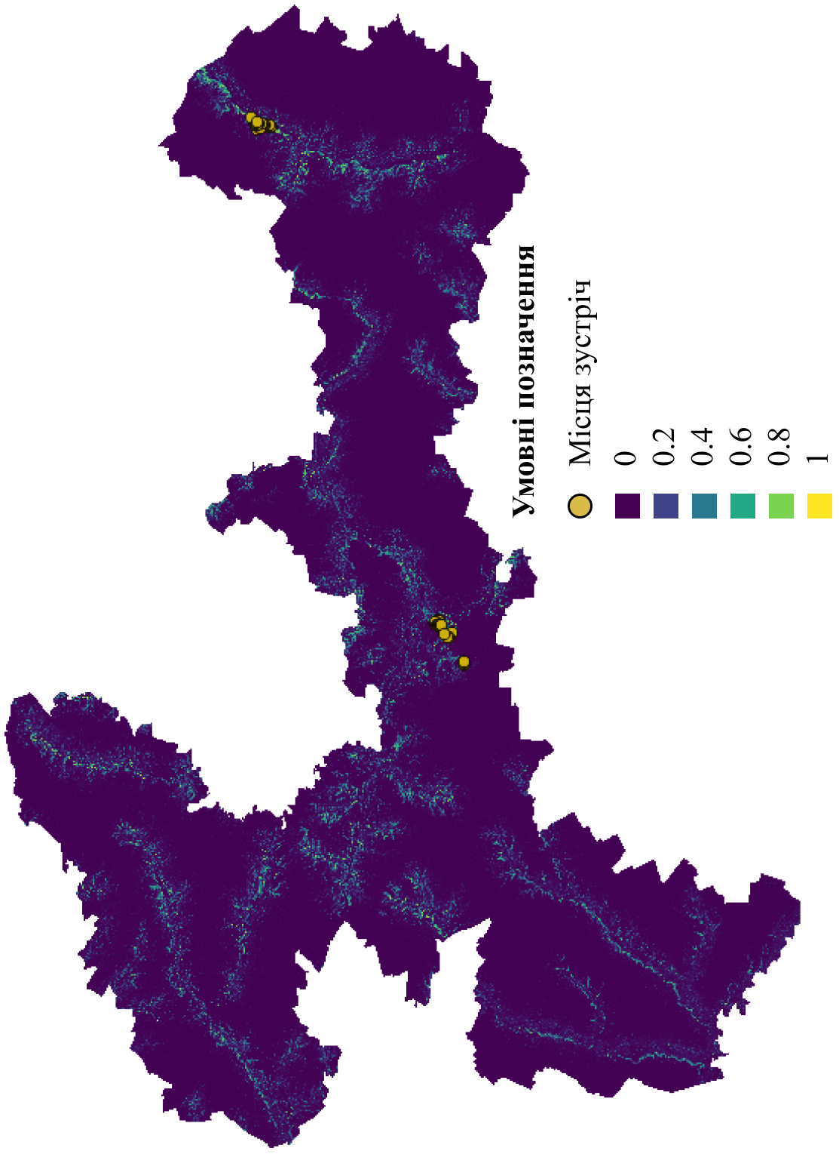
Рис.В3 Прогнозований розподіл просянки для моделі 30m
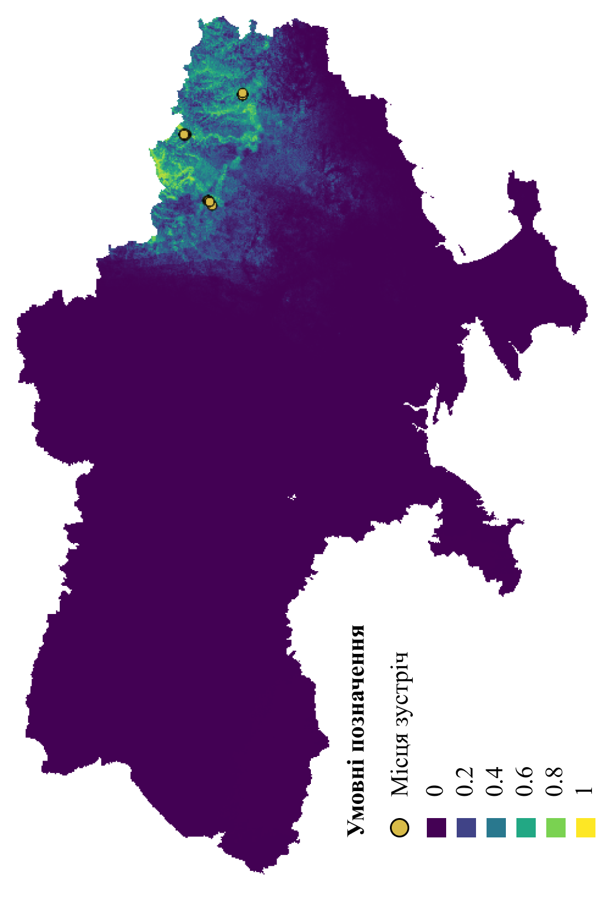
Рис.В4 Прогнозований розподіл просянки моделі Bioclim

